Міністерство освіти і науки України
Ніжинський державний університет імені Миколи Гоголя

Навчально-науковий інститут природничо-математичних, медико-
біологічних наук та інформаційних технологій

Кафедра інформаційних технологій, фізико-математичних та
економічних наук

Освітня програма: Комп’ютерні науки
Спеціальність:122 Компʼютерні науки

КВАЛІФІКАЦІЙНА РОБОТА

на здобуття освітнього ступеня магістр

Розробка інформаційного вебсайту для консалтингу у сфері світового ринку праці

Студента Муліки Максима Сергійовича

Науковий керівник:
Лисенко Ірина Миколаївна
кандидат фізико-математичних наук, доцент

Рецензенти:
Казачков Іван Васильович, д. т. н., професор
Пузікова А.В., к.ф.-м. н., доцент
Центральноукраїнський державний університет імені Володимира Винниченка

Допущено до захисту: ____ ______ 2024 р

Завідувач кафедри
проф. __________________ Казачков І.В.

Ніжин – 2024

АНОТАЦІЯ
Метою магістерської роботи є дослідження процесу розробки інформаційного вебсайту для консалтингу в сфері аналізу світового ринку праці з акцентом на ключові аспекти архітектури, дизайну та функціональності. Основна функція створеного сайту – забезпечити користувачів комплексною інформаційно-аналітичною підтримкою щодо світового ринку праці, надаючи глибоке розуміння концепцій і факторів, що впливають на його формування, а також доступ до аналітичних матеріалів, що висвітлюють історію, структуру, елементи та ключові тенденції ринку праці в період 2012-2022 років.
Магістерська робота складається зі вступу, основної частини, яка включає три розділи, висновки та список використаних джерел.
У першому розділі міститься аналітичний огляд поняття, структури та видів вебсайтів, етапів їх розробки, основних трендів у вебдизайні, а також принципів проєктування структури сайту. Крім того, розглянуто правила оформлення тексту та графічних матеріалів у вебпросторі та основні засоби для створення вебсайтів.
У другому розділі визначено функції та завдання вебсайту, проведено аналіз подібних ресурсів, обґрунтовано вибір технологій та інструментів для розробки, а також описано проєктування інтерфейсу, структури й інформаційного наповнення сайту.
У третьому розділі описано підготовку вебсайту до публікації, перевірку його доступності й ефективності та оптимізацію згідно з результатами тестування.
Ключові слова: вебсайт, тренди вебдизайну, інформаційний вебсайт, технології розробки вебсайтів, розробка вебсайту.

ANNOTATION
The purpose of this master’s thesis is to examine the process of developing an informational website for consulting in the field of global labor market analysis, with a focus on key aspects of architecture, design, and functionality. The main function of the created website is to provide users with comprehensive informational and analytical support on the global labor market, offering a deep understanding of the concepts and factors influencing its formation, as well as access to analytical materials that cover the history, structure, elements, and key labor market trends over the period 2012-2022.
The master’s thesis consists of an introduction, the main part comprising three chapters, conclusions, and a list of references.
The first chapter provides an analytical review of the concept, structure, and types of websites, stages of website development, major trends in web design, and principles of website structure design. Additionally, it discusses the rules for formatting text and graphic materials in the web space and outlines the main tools for website creation. The second chapter defines the functions and objectives of the website, analyzes similar resources, justifies the choice of technologies and tools for development, and describes the design of the website’s interface, structure, and content. The third chapter covers the preparation of the website for publication, accessibility and efficiency testing, and optimization based on testing results.
Keywords: website, web design trends, informational website, website development technologies, website development.

Зміст
Вступ 5
РОЗДІЛ 1. ЗАГАЛЬНІ ВІДОМОСТІ ПРО ВЕБСАЙТИ 8
1.1. Поняття, стуруктура та різновиди вебсайтів 8
1.2 Етапи розробки вебсайту 16
1.3 Основні тренди у веб дизайні 21
1.4 Проєктування структури сайту 29
1.5 Правила оформлення тексту та графічних матеріалів у вебпросторі 38
1.6 Засоби розробки вебсайтів 43
РОЗДІЛ 2. РОЗРОБКА ІНФОРМАЦІЙНОГО ВЕБСАЙТУ ДЛЯ КОНСАЛТИНГУ У СФЕРІ АНАЛІЗУ СВІТОВОГО РИНКУ ПРАЦІ 46
2.1. Визначення функцій та завдань вебсайту 46
2.2. Аналіз подібних вебсайтів 49
2.3 Обґрунтування вибору технології та інструментів для розробки 60
2.4 Проєктування інтерфейсу та структури вебсайту 65
2.5 Інформаційне наповнення вебсайту 68
РОЗДІЛ 3. ТЕСТУВАННЯ ТА ОПТИМІЗАЦІЯ ВЕБСАЙТУ 83
3.1. Підготовка вебсайту до публікації 83
3.2.Перевірка доступності та ефективності 84
3.3. Оптимізація вебсайту згідно із результатами тестування 90
ВИСНОВКИ 94
Список використаних джерел 96

Вступ
Актуальність теми. В умовах глобалізації та розвитку цифрових технологій ринок праці зазнає значних змін, що вимагає нових підходів до його аналізу та консалтингу. Вебсайти для аналізу світового ринку праці є важливими інструментами для надання актуальної інформації та підтримки прийняття рішень. Вони дозволяють користувачам отримувати знання про тенденції ринку праці, що необхідні для бізнесу, урядових структур та широкої аудиторії. Створення ефективних вебресурсів для аналізу ринку праці, що відповідають сучасним вимогам адаптивності та інтерактивності, є важливим кроком у розвитку консалтингу в цій сфері.
Об'єктом наукової роботи є інформаційний вебсайт для консалтингу в сфері аналізу світового ринку праці, а предметом – процес розробки та функціональність такого вебсайту, зокрема його архітектура, дизайн, інформаційне наповнення та інструменти для аналізу ринку праці.
Огляд джерельної бази дослідження. Наукова спільнота вчених, зокрема М. Ячмук, А. Легкодух, О. Г. Пасічник, О. В. Пасічник, І. В. Стеценко та ін., присвятила значну увагу дослідженню розробки вебсайтів та створенню наукової літератури в контексті інформаційних технологій. Це підтверджує важливість теми, яка охоплює аспекти веброзробки, а також роль наукової літератури в удосконаленні та підтримці аналітичних платформ. Аналіз їхніх наукових праць свідчить про те, що вебсайти є важливими інструментами для надання доступу до інформації, а також для розвитку наукового консалтингу в різних сферах.
Мета роботи – дослідити процес розробки інформаційного вебсайту для консалтингу в сфері аналізу світового ринку праці, зосередившись на ключових аспектах його архітектури, дизайну та функціональності.
Відповідно до зазначеної мети сформульовані такі завдання:
- створення сайту – розробка вебресурсу для надання доступу до актуальної та достовірної інформації про глобальний ринок праці;
- інформаційне наповнення – збір та оновлення даних щодо зайнятості, безробіття, рівня оплати праці, а також систематизація аналітичних матеріалів;
- візуалізація даних – створення графіків та діаграм для зручного сприйняття великих обсягів інформації;
- тестування та оптимізація – перевірка функціональності сайту, його ефективності та зручності для користувачів, а також забезпечення швидкої роботи сайту;
- стимулювання самостійного навчання – інтерактивні завдання для перевірки знань користувачів і підтримки їх зацікавленості;
- консультаційна підтримка – надання платформи для професійного консультування, яка включає аналіз динаміки зайнятості в різних сегментах ринку праці;
Методи дослідження. При проведенні дослідження використовувалися такі методи: аналізу та синтезу, статистичний, тестування, узагальнення.
Наукова новизна отриманих результатів. У рамках дослідження було розроблено та реалізовано інноваційну інформаційно-аналітичну платформу, яка забезпечує доступ до актуальної інформації та даних про глобальний ринок праці. Наукова новизна полягає в створенні інтерактивного вебсайту, який не лише надає користувачам можливість аналізувати основні тенденції зайнятості, безробіття та рівня оплати праці, а й пропонує зручні інструменти візуалізації даних через графіки та діаграми, що значно спрощує сприйняття великого обсягу інформації. Окрім того, сайт включає інтерактивні завдання для самостійного навчання, що стимулює користувачів до активної взаємодії та перевірки своїх знань. Також важливим етапом є процес тестування і оптимізації сайту для забезпечення високої ефективності та зручності використання, що є новим підходом у створенні інформаційно-аналітичних ресурсів у сфері глобального ринку праці.
Практичне значення отриманих результатів. Розроблений вебсайт є корисним інструментом для аналізу показників світового ринку праці, що може бути використано науковцями, студентами та іншими зацікавленими особами. Інтерактивні елементи сприяють закріпленню знань і розвитку навичок роботи з економічними даними. Сайт може бути використаний для подальших наукових досліджень та в освітньому процесі, зокрема на курсах з економіки та міжнародних відносин.
Апробація результатів роботи. Опубліковано статтю «Аналіз сучасних трендів вебсайтів» у збірнику наукових праць студентів, магістрантів і аспірантів «Вісник студентського наукового товариства» 2024 р. [4]. Хід дослідження висвітлювався у доповіді на студентській науково-практичній конференції «Молодь у науці», яка відбувалася 16-24 травня 2024 року у Ніжинському державному університеті імені Миколи Гоголя та на XVI Всеукраїнській студентській науковій конференції «Перспективи розвитку точних наук, економіки та методики їх викладання» (Ніжин, Україна, 13-14 листопада, 2024 р.) [5].

РОЗДІЛ 1. ЗАГАЛЬНІ ВІДОМОСТІ ПРО ВЕБСАЙТИ

1.1. Поняття, стуруктура та різновиди вебсайтів
Вебсайт – це комплексна система гіпертекстової інформації, організована у формі окремих сторінок та доступна в Інтернеті. У минулому, на етапі виникнення Інтернету, таке визначення було вірним, оскільки мережа та вебпортали використовувалися переважно для розваг. До кінця 1990-х вебпортали в основному складалися з статичних сторінок. Для їх створення використовувалася переважно мова гіпертекстової розмітки – HTML. Якщо ж на сторінці були присутні які-небудь програмні елементи, то вони зазвичай були обмежені можливостями сервера, на якому розташований вебпортал. Зручність та естетичний вигляд тодішніх вебпорталів залишали бажати кращого. Проте з часом мови програмування розвиваються, а канали передачі інформації розширюються. Зараз Інтернет став власною галуззю економіки, а вебпортали перетворилися на повноцінні інструменти представництва фірм в Мережі. Нині мільйони людей вранці виходять на роботу в Інтернет. Їхніми робочими місцями стають вебпортали.
Наразі не існує єдиного загальновизначеного поняття вебсайту, яке було б універсальним у всіх контекстах. У різних джерелах і нормативних актах термін "вебсайт" трактується дещо по-різному, залежно від конкретної мети та контексту.
Вебсайт – це сукупність логічно пов'язаних гіпертекстових даних, представлених у вигляді окремих вебсторінок, доступних через мережу Інтернет. Він також охоплює програмні, інформаційні та медійні засоби, об'єднані між собою в єдину систему [1].
Згідно з пунктом 1.3 25.11.2002 N 327/225 (Про затвердження Порядку інформаційного наповнення та технічного забезпечення Єдиного веб-порталу органів виконавчої влади та Порядку функціонування веб-сайтів органів виконавчої влади), вебсайт визначається як сукупність програмних та апаратних засобів з унікальною адресою у мережі Інтернет разом з інформаційними ресурсами, що перебувають у розпорядженні певного суб'єкта і забезпечують доступ юридичних та фізичних осіб до цих
інформаційних ресурсів та інші інформаційні послуги через мережу
Інтернет [13].
Розпорядженням Голови Верховної Ради України №699 від 19 травня 2015 року (далі – Положення №699) у пункті 2 встановлено, що вебсайт – сукупність інформаційних ресурсів (електронних документів), програмних та апаратних засобів, що забезпечують доступ юридичних і фізичних осіб до інформаційних ресурсів та інформаційних послуг певного суб'єкта за унікальною адресою у мережі Інтернет [11].
Відповідно до Закону України "Про авторське право і суміжні права" від 1 грудня 2022 року № 2811-IX (далі – Закон про авторське право), у статті 1 вебсайт визначається як сукупність даних, електронної (цифрової) інформації, зокрема об'єктів авторського права та/або суміжних прав тощо, пов'язаних між собою і структурованих у межах адреси веб-сайту та/або облікового запису власника такого веб-сайту, доступ до яких здійснюється через адресу в мережі Інтернет, що може складатися з доменного імені, записів про каталоги або виклики та/або числової адреси за Інтернет-протоколом [3].
Вебсторінка, у свою чергу, є складовою частиною вебсайту і може містити різноманітні дані, електронну (цифрову) інформацію та інші об’єкти авторського права і (або) суміжних прав. Ресурси вебсайту можуть бути представлені у різних формах. Загалом вебсайт – це сукупність вебсторінок, оформлених в єдиному стилі та об'єднаних спільною концепцією, що мають унікальні адреси, але пов'язані між собою через доменне ім'я. Користувачі сприймають ці сторінки як єдине ціле, що дозволяє здійснювати навігацію між ними в межах одного сайту [20].
Організація сторінок на вебресурсі визначає структуру сайту, яка включає ієрархічне розташування сторінок і їх зв'язки. Ефективна структура покращує навігацію і доступність інформації, а також може позитивно вплинути на рейтинг у пошукових системах завдяки наявності численних посадкових сторінок. При проєктуванні структури важливо враховувати як зручність для користувачів, так і оптимізацію для пошукових систем [16]. Таким чином, структура є основним каркасом вебресурсу, що відображає логічний зв'язок між сторінками і впливає на навігацію.
При розробці структури сайту слід дотримуватись кількох основних вимог для забезпечення логічності, лаконічності та відповідності потребам аудиторії:
1. Логіка. Забезпечення логічної послідовності сторінок для легшого розуміння та навігації. Використання ієрархічної структури для розташування сторінок у зрозумілому порядку.
2. Лаконічність. Мінімізація рівнів вкладеності для спрощення навігації та уникнення перевантаження інформацією.
3. Цільова спрямованість. Розуміння потреб аудиторії і відповідність їх очікуванням. Забезпечення швидкого доступу до ключових ресурсів. Рекомендується обмежити кількість рівнів вкладеності до трьох, щоб уникнути ускладнень у навігації
Головна сторінка є спільним елементом кожного вебсайту і завжди відображається першою. Вона має вирішальне значення, адже користувачі швидко оцінюють її. Якщо головна сторінка зацікавлює, вони продовжують перегляд сайту, якщо ні – переходять на інші ресурси. У верхній частині головної сторінки зазвичай розташована "шапка", яка залишається незмінною на всіх сторінках сайту та містить меню з гіперпосиланнями для доступу до основних розділів. Горизонтальне меню часто знаходиться у "шапці", а вертикальне – зліва. Важливо, щоб меню було зручним і зрозумілим для користувачів, інакше вони можуть залишити сайт через складну навігацію [10].
Існують різновиди інформаційних архітектур для сайтів. Розглянемо їх на основі джерела [10, 16, 17]. Один з них – "все в одному". Це проста модель, коли вся інформація розміщується на одній сторінці. Якщо матеріалу небагато і його можна розмістити на одній сторінці, це зазвичай оптимальний вибір, оскільки це спрощує навігацію і не перевантажує структуру сайту зайвими розділами та посиланнями. Проте важливо включити всю необхідну інформацію, зокрема контактні дані (рис 1.1).
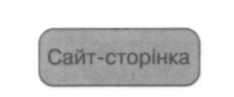
Сайт-сторінка
Рис. 1.1. Інформаційна архітектура "все в одному"

Однорівнева модель є поширеним варіантом для простих вебсайтів з обмеженою кількістю сторінок. У цій моделі всі сторінки рівноправні, і з кожної сторінки можна перейти на будь-яку іншу. Наприклад, це може включати такі розділи, як "Головна сторінка", "Про нас", "Контакти", "Товари" (рис 1.2).
Рис. 1.2 Однорівнева інформаційна архітектура

Індексна структура передбачає наявність головної сторінки, на якій розміщені посилання на всі інші сторінки. Зазвичай ця сторінка містить перелік матеріалів, які доступні на сайті. Такий підхід може бути застосований у телефонних довідниках, енциклопедіях та інших подібних сайтах (рис 1.3).

Рис. 1.3. Інформаційна архітектура "індекс"

Модель "Ромашка" дозволяє ясно відображати лінійні зв'язки, коли одна дія послідовно слідує за іншою, і всі вони починаються з головної сторінки. Прикладом такої структури є сервіс електронної пошти, де користувач може створити лист і прикріпити до нього файл у процесі його написання, що неможливо зробити на головній сторінці, а лише після переходу до редакції листа (рис 1.4).

Рис. 1.4. Інформаційна архітектура "ромашка"
Структура з чіткою ієрархією передбачає, що доступ до сторінок нижчого рівня можливий лише через їх батьківські сторінки. Наприклад, сайт, який розміщує інформацію про офіси певної компанії у містах України, де кожен офіс розташований лише в одному місті, використовує цей принцип. Аналогічно, в форумах кожна гілка обговорень стосується конкретної теми, хоча може існувати декілька гілок обговорення для однієї теми (рис 1.5).

Рис. 1.5. Інформаційна архітектура "чітка ієрархія"

Мультидименсійна ієрархія включає кілька перетинаючихся ієрархій, що дозволяє відвідувачам сайту знаходити матеріал за різними шляхами. Наприклад, на сайті Amazon можна шукати книги за жанром, автором або назвою твору (рис 1.6).

Рис. 1.6. Інформаційна архітектура "багатовимірна ієрархія"

Функція пошуку може виступати як навігаційний елемент або складова архітектури вебсайту. Вона дозволяє відвідувачам швидко знаходити матеріали, введеним критеріям. Замість того, щоб переглядати ієрархії або індекси, відразу можна переходити до шуканої інформації. Однак для ефективної роботи така функція вимагає якісного пошукового механізму, вбудованого безпосередньо в сайт (рис 1.7).

Домашній текст

Рис. 1.7. Інформаційна архітектура "пошукова"

Часто виникає проблема деталізації структури вебсайту, що стосується кількості блоків, на які слід розбивати його вміст. Під час вирішення цієї проблеми важливо враховувати, що відвідувачам складно сприймати горизонтального прокручування, тому матеріал слід розташовувати так, щоб його можна було зручно прогортати вертикально на 2-3 екрани. Крім того, необхідно враховувати розміри файлів сторінки, оскільки відвідувач очікує, що вона буде завантажуватися швидко, за десять секунд або менше. Якщо завантаження триває довше, користувач може відкрити іншу сторінку, що може призвести до втрати інтересу. Особливу увагу слід звернути на оптимізацію розміру мультимедійних елементів, таких як графіка, аудіо та відео, перед їхнім розміщенням в мережі Інтернет (див. табл. 1.1).

Таблиця 1.1 – Типи вебсайтів
Тип вебсайту | Опис
Вебсайт-візитка | Вебресурс для представлення особистої або професійної інформації про власника. Відзначається невеликою кількістю сторінок, концентрованою інформацією, контактними даними, портфоліо та мультимедійними елементами.
Корпоративний сайт | Інструмент для формування позитивного іміджу компанії, включає інформацію про продукти/послуги, історію, цінності, контактні дані. Служить для залучення нових клієнтів та партнерів.
Промо-сайт | Сайт для просування конкретного товару або послуги. Містить інформацію в рекламному форматі, часто до 10 сторінок, використовує відео, музичні елементи, галереї. Мета – привернути увагу та зацікавлення потенційних клієнтів.
Презентаційний сайт | Інструмент для ефективного представлення компанії або бренду. Містить інформацію про компанію, послуги, продукти, контактні дані. Може включати портфоліо або новини для демонстрації досягнень.
Медіаресурси та блоги | Платформи для публікації інформаційних матеріалів. Включають цифрові версії традиційних медіа, такі як журнали та газети. Блоги часто використовуються для особистих записів і думок.
Соціальні мережі | Соціальна мережа – платформа, онлайн-сервіс або вебсайт, призначений для побудови, відображення та організації соціальних відносин. Включають месенджери, такі як Telegram та Messenger.
Чати | Платформи для реального часу спілкування, на відміну від форумів. Використовуються для обміну повідомленнями в режимі реального часу.
Сайт-вітрина | Ресурс для представлення товарів з детальними описами. Зазвичай має інтуїтивний інтерфейс для зручного перегляду і замовлення товарів. Може також використовуватися як посадкова сторінка для реклами.
Інтернет-магазин | Вебсайт для продажу товарів та послуг з системою обслуговування клієнтів. Включає віртуальний кошик, можливість вибору умов оплати та доставки.
Вебсайт для підтримки | Ресурс для надання актуальної інформації, оновлень програмного забезпечення, новин, а також систем управління засобами клієнта.

Продовження табл. 1.1
Тип вебсайту | Опис
Вебсайт-"альтруїст" | Проєкт, що надає безкоштовні інформаційні ресурси або сервіси, але потребує фінансування через рекламу чи збір статистичних даних. Може пропонувати реєстрацію для доступу до додаткових функцій.
Онлайн-сервіси | Вебсайти, що надають різноманітні послуги, такі як електронна пошта, стрімінг відео, пошук інформації, оплата рахунків. Описуються з додатковими прикметниками, що вказують на тип чи функцію.
Портали | Великі онлайн-платформи, що об'єднують різноманітні сервіси і функціонал, такі як пошукові системи, електронна пошта, новини. Популярність зменшилася з появою соціальних мереж, але тематичні портали продовжують існувати.

Отже, пункті проаналізовано поняття вебсайту, його структуру та різновиди. Охарактеризовано історичний розвиток вебсайтів від статичних сторінок до сучасних інтерактивних порталів, які є важливими економічними інструментами. Наведено визначення вебсайту згідно з різними нормативними актами та джерелами. Висвітлено основні типи структур вебсайтів: лінійну, деревоподібну, довільну та блокову, а також розглянуто різновиди інформаційної архітектури. Описано вимоги до структури сайту з метою забезпечення зручної навігації та оптимізації для пошукових систем.

1.2 Етапи розробки вебсайту
У цьому пункті розглянуто основні етапи розробки вебсайтів. На основі проаналізованих джерел можна виділити такі етапи: планування, проєктування, розробка, тестування та публікація вебсайту [17, 24, 37]. Кожен із цих етапів буде детально розглянуто у наступних абзацах.
Розробка та дизайн вебсайтів представляють два основні аспекти в процесі створення вебресурсу. Веброзробка фокусується на забезпеченні функціональності сайту, тоді як вебдизайн відповідає за його візуальну складову. Обидва ці елементи є критично важливими для успішного вебпроєкту. Без належної функціональності навіть найпривабливіший сайт не зможе задовольнити потреби користувачів. У свою чергу, відсутність привабливого дизайну може обмежити ефективність навіть функціонально досконалого сайту. Тому для досягнення успіху важливо досягти гармонії між якісним дизайном і функціональністю вебсайту.
Перший етап. Збір інформації: мета, основні цілі та цільова аудиторія. Перед початком створення вебсайту важливо провести детальний аналіз і зібрати необхідну інформацію. Це включає визначення мети сайту, основних цілей та цільової аудиторії. Під час етапу виявлення та дослідження необхідно чітко зрозуміти, яким чином будуть використовуватися результати подальшої розробки. Даний етап є ключовим для будь-якого процесу розвитку, включаючи розробку вебдодатків та програмного забезпечення (рис. 1.8).

Рис 1.8. Перший етап розробки вебсайту

Основне завдання полягає у визначенні майбутніх цілей сайту, основних завдань, які необхідно виконати, та цільової аудиторії, яку необхідно залучити. Зібравши всю необхідну інформацію, стає легше розробити стратегію подальшого управління проєктом. Це допоможе визначити обсяг проєкту, визначити ключові деталі, такі як функціональність сайту, завдання, графік виконання та бюджет. Такий план дозволить уникнути непередбачених проблем та забезпечить ефективну розробку вебсайту, з орієнтацією на конкретні потреби та очікування користувачів.
Другий етап. Розробка вебсайту складається з кількох етапів, одним з яких є планування. Після збору необхідної інформації настає момент створення карти сайту та провідних дротяних рамок (рис.1.9).

Рис. 1.9. Другий етап розробки вебсайту

Карта сайту – це структуроване візуальне зображення тем і підтем вебсайту, яке допомагає визначити спосіб навігації користувачів. Провідна дротяна рамка відображає макет сторінки без дизайнерських елементів, а лише розміщення основних компонентів. Вибір технологічного стеку, такого як мова програмування і фреймворки, також важливий на цьому етапі, оскільки він визначає технічні засоби, які будуть використовуватися під час розробки.
На третьому етапі процесу розробки вебсайту відбувається його дизайнування, що передбачає створення макетів сторінок та їх огляд для подальшого затвердження. Під час цієї фази акцент здійснюється на створенні візуального контенту, такого як зображення, фотографії та відео. Інформація, що була зібрана на попередньому етапі, використовується як основа для розробки дизайну (рис. 1.10).

Рис. 1.10. Третій етап розробки вебсайту

Під час співпраці з клієнтом та цільовою аудиторією важливо враховувати потреби користувачів з метою забезпечення інтуїтивно зрозумілого та простого використання інтерфейсу. Макет вебсайту є результатом роботи дизайнера та може включати графічні ескізи або фактичний графічний дизайн. Основна мета макету полягає в тому, щоб відобразити структуру інформації, візуалізувати вміст та продемонструвати основні функціональні можливості вебсайту, включаючи кольори, логотипи та зображення.
На четвертому етапі розробки вебсайту відбувається написання вмісту та його компіляція, що зазвичай взаємодіє з іншими процесами створення. Роль вмісту не можна недооцінювати, оскільки він передає повідомлення аудиторії та мотивує їх використовувати конкретний вебсайт (рис. 1.11).

Рис. 1.11. Третій етап розробки вебсайту

Написання вмісту включає створення заголовків, редагування, написання нових блоків тексту тощо, що потребує часу та зусиль. Зазвичай клієнт забезпечує вміст для вебсайту, який готовий до міграції на сайт. Найкраще, якщо весь вміст надається до або під час процесу кодування.
На п'ятому етапі розробки вебсайту розпочинається процес кодування та реалізації функціональності. Графічні елементи, які були розроблені на попередніх етапах, використовуються для створення фактичного вебсайту. Зазвичай спочатку створюється домашня сторінка, а потім додаються всі підсторінки відповідно до ієрархії, яка була визначена на мапі сайту (рис. 1.12).

Рис. 1.12. П’ятий етап розробки вебсайту

Обрані рамки та системи управління контентом (CMS) реалізуються для забезпечення безперебійного керування встановленням та налаштуванням. Усі статичні елементи вебсторінок, які були розроблені на етапі макетування, повинні бути реалізовані та перевірені. Після цього додаються спеціальні функції та елементи інтерактивності. Важливо також переконатися, що вебсайт доступний як на робочому столі, так і на мобільних пристроях.
На шостому етапі, який полягає в тестуванні, огляді та запуску, проводиться важлива частина процесу розробки вебсайту. Кожне посилання перевіряється, щоб виключити наявність зламаних зв'язків (рис.1.13).

Рис. 1.13. Шостий етап розробки вебсайту

Кожна форма, кожен сценарій та елемент інтерфейсу перевіряється для виявлення можливих помилок. Також використовується програмне забезпечення для перевірки орфографії. Цей етап дозволяє виявити та виправити будь-які недоліки перед запуском вебсайту.
На сьомому етапі, який охоплює технічне обслуговування, важливо розуміти, що вебсайт це не просто продукт, але послуга, яка вимагає постійного удосконалення. Не достатньо просто поставити його у користувача. Слід переконатися, що все функціонує належним чином, і всі користувачі задоволені (рис.1.14).

Рис. 1.14. Сьомий етап розробки вебсайту

Система зворотного зв'язку, вбудована на сайті, допомагає виявити можливі проблеми, з якими зіштовхуються кінцеві користувачі. Головне завдання в цьому випадку – виправлення проблем якомога швидше. Якщо цього не зробити, можливо, одного дня ви зрозумієте, що ваші користувачі віддають перевагу іншим вебсайтам через незручності на вашому
Отже, було проаналізовано основні етапи розробки вебсайту, зокрема процес збору інформації, планування, створення візуальних макетів, написання контенту та кодування. Наведено характеристику ключових аспектів кожного етапу, включаючи роль вебдизайну та функціональності у створенні успішного проєкту. Охарактеризовано важливість тестування та технічного обслуговування після запуску сайту для забезпечення його коректної роботи та відповідності потребам користувачів.

1.3 Основні тренди у веб дизайні
Єдиного визначення тренд у вебдизайні не має, але можемо проаналізувати джерела, які дають такі визначення трендів у вебдизайні:
- Тренд – це всі аспекти створення та впорядкування елементів на вебсторінці, включає в себе розташування тексту, зображень, графіки, кольорів та інших елементів, які сприяють створенню зручного та привабливого вигляду вебсайту [8].
- Тренд – це дизайн рішення, які користуються особливою популярністю і зустрічаються найчастіше [22].
- Тренд – це маркетинговий інструмент, який допомагає планувати майбутні кроки візуального розвитку компаній та брендів [43].
Отже, на основі проаналізованиж джерел можна прийти до висновку, що тренди у вебдизайні можна визначити як певний напрям або шаблон, який стає популярним серед дизайнерів та веброзробників протягом певного періоду часу. На основі проаналізованих джерел можна виділити такі ключові тренди у вебдизайні у 2024 році (див. табл 1.2.) [7, 8. 9, 20, 23].

Таблиця 1.2 – Сучасні тренди у вебдизайні
Назва тренду | Характеристика
Сторітелінг | Використання реальних історій для створення емоційного зв'язку з користувачем та стимулювання його взаємодії з сайтом чи продуктами.
Чуйні логотипи | Дозволяють компаніям зберігати бренд незалежно від розміру екрана мобільних пристроїв.
Анімації | Вебсайти стають більш анімованими, надаючи користувачам змогу взаємодіяти з контентом і сприймати його більш ефективно через анімацію.
Фонові ілюстрації | Естетично привабливі, допомагають зменшити час завантаження сторінок та ефективно передають складні концепції, створюють унікальний брендовий образ та привертають увагу користувачів.
Використання багатокольорового брендингу | Полегшує орієнтацію на сайті та сприяє асоціаціям з продуктами чи послугами через кольорові сигнали.
Мінімалізм | Спрощує користувацький досвід та акцентує увагу на продуктах, використовуючи нейтральні кольори та просту навігацію
Темний режим | Забезпечує комфортний перегляд вебсайтів в умовах обмеженого освітлення, спрощує дизайн, дозволяючи користувачам зосередитися на ключовій інформації
Повноекранне відео на домашній сторінці | Надає сучасний та неординарний вигляд, збільшуючи зацікавленість відвідувачів та розповідаючи історію про компанію без прокручування сторінки.
3D-зображення | Використання тривимірних зображень, стають практично необхідними з урахуванням розвитку технологій розширеної та віртуальної реальності.
Градієнь | Надання сторінці свіжості та оригінальності, може створювати враження простору, руху та привертати увагу користувачів до важливих елементів сторінки.
Унікальні шрифти | Створюють виразний та ефективний дизайн сторінки, особливо через використання великих та жирних заголовків, які прискорюють сприйняття інформації.
3D-зображення | Використання тривимірних зображень, стають практично необхідними з урахуванням розвитку технологій розширеної та віртуальної реальності.
Градієнь | Надання сторінці свіжості та оригінальності, може створювати враження простору, руху та привертати увагу користувачів до важливих елементів сторінки.
Унікальні шрифти | Створюють виразний та ефективний дизайн сторінки, особливо через використання великих та жирних заголовків, які прискорюють сприйняття інформації.

Створення вебсайтів з використанням сторітелінгу полягає в тому, щоб перетворити історію компанії або бренду на візуально оформлену розповідь, яка зацікавить та захопить відвідувачів. Головна мета – за допомогою цієї історії мотивувати користувачів до певних дій, таких як подальше дослідження сайту або ознайомлення з продукцією чи послугами (див. рис. 1.15).
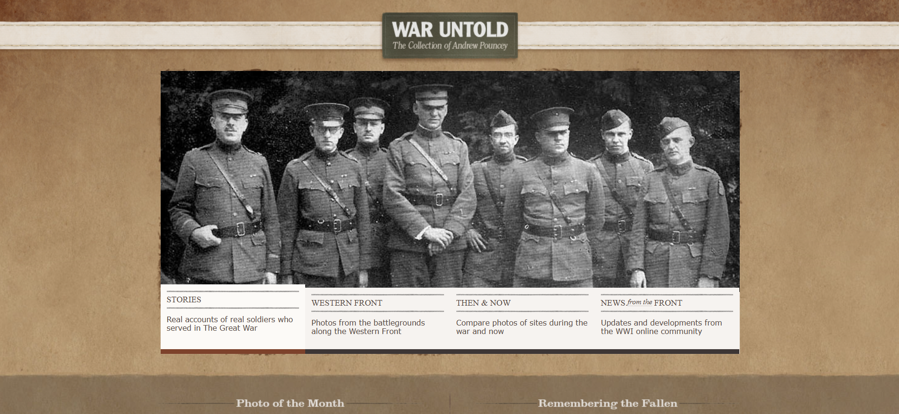
Рис. 1.15 Приклад тренду сторітейлінг сайту War Untold [48]
Логотипи відомих компаній часто є сильними символами, що сприяють визнаваності бренду та його ідентифікації серед споживачів, вони також стають джерелом натхнення для дизайнерів, які шукають ідеї для створення або модифікації логотипів для своїх клієнтів (див. рис. 1.16)
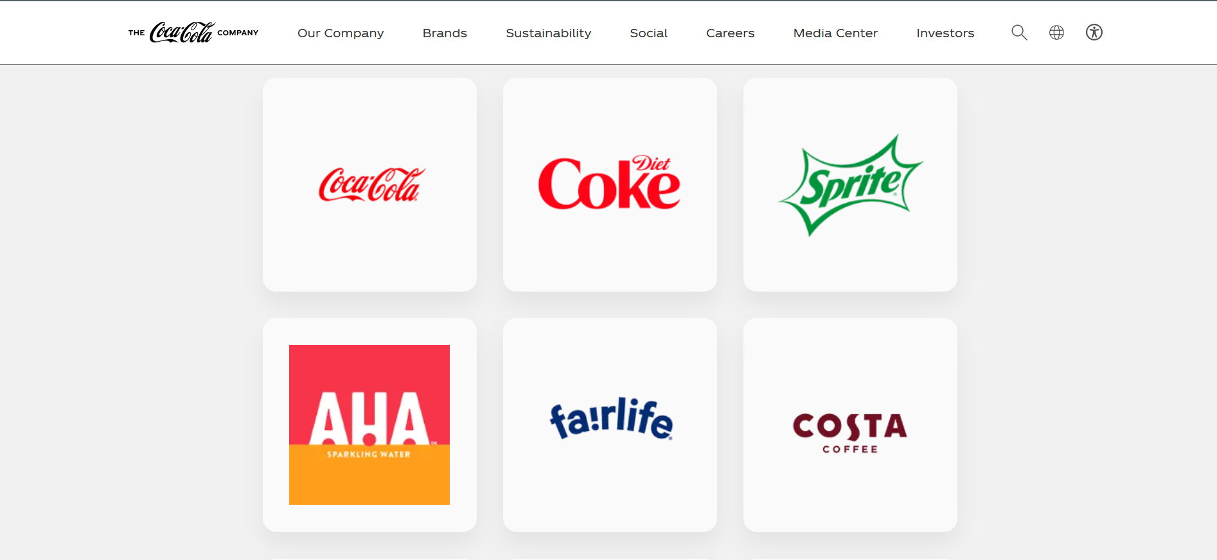
Рис. 1.16 Приклад тренду чуйного логотипу сайту Coca-cola [44]

Сучасні вебсайти використовують анімації, щоб привернути увагу користувачів на довший час. Наприклад, вебсайт Weberous показує ефект водяної хвилі, використовуючи анімацію та інтерактивні елементи, що робить його цільову сторінку більш динамічною та привабливою (див. рис. 1.17).

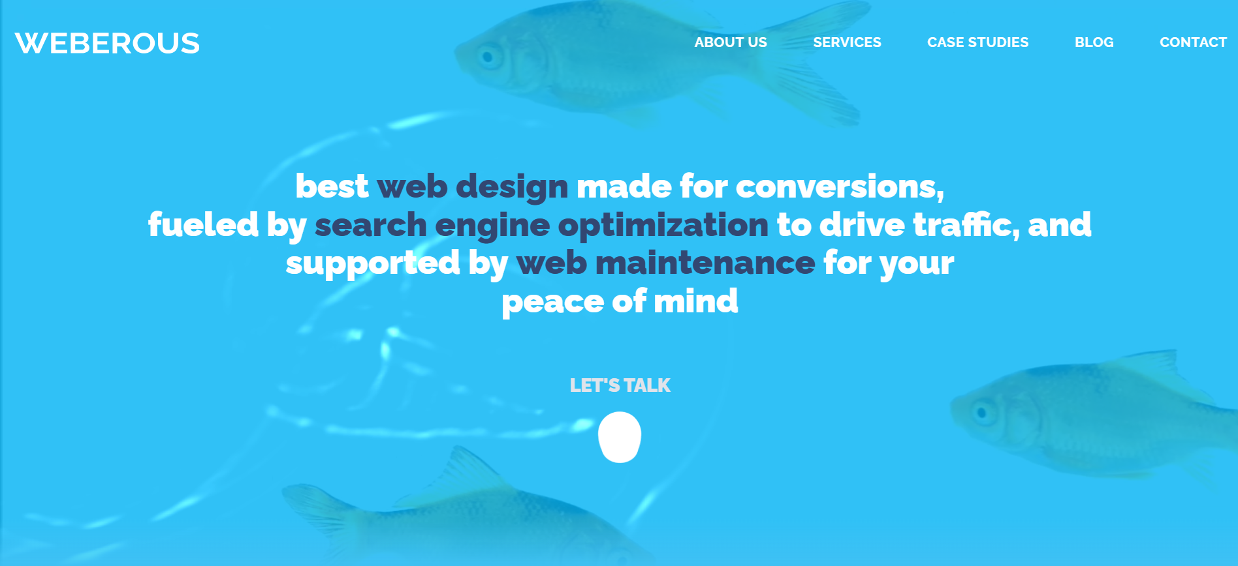
Рис. 1.17. Приклад тренду анімації сайту Weberous [49]

Вебсайт Firewatchgame використовує фонову ілюстрацію для передачі атмосфери гри та створення емоційного зв'язку з відвідувачем (див. рис. 1.18)
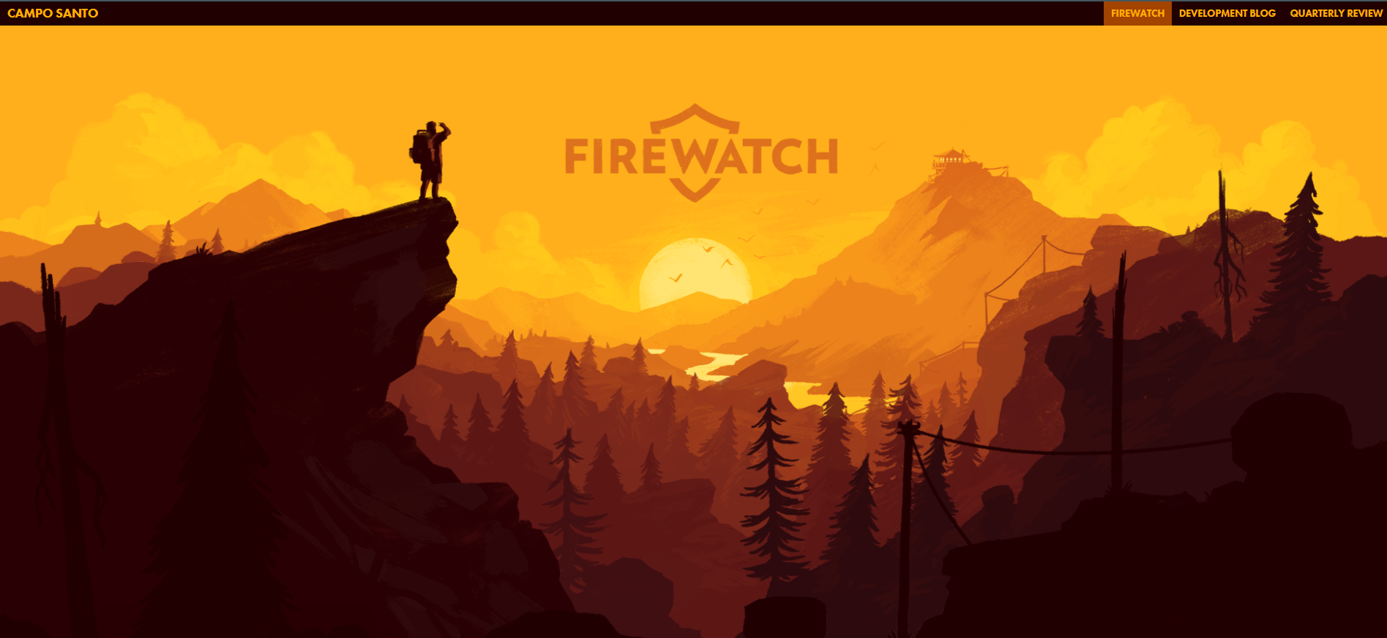
Рис. 1.18. Приклад тренду фонові ілюстрації сайту Firewatch [33]

Компанії, такі як Camden Town Brewery, впроваджують новий дизайн вебсайтів, де кожна сторінка чи продукт має власну палітру кольорів. Колір змінюється в залежності від того, на якій сторінці перебуває користувачі. Це сприяє зручній навігації на сайті та створює асоціації з продуктами чи послугами на основі кольорових сигналів (див. рис. 1.19)


Рис. 1.19. Приклад тренду багатокольорового брендингу сайту 30. Camden Town Brewery [30]

Сучасний мінімалізм привабливий та спрощує користування. Наприклад, бренд ETQ демонструє це на своєму сайті за допомогою простих кольорів та навігації, щоб зосередитися на продуктах (див. рис. 1.20)

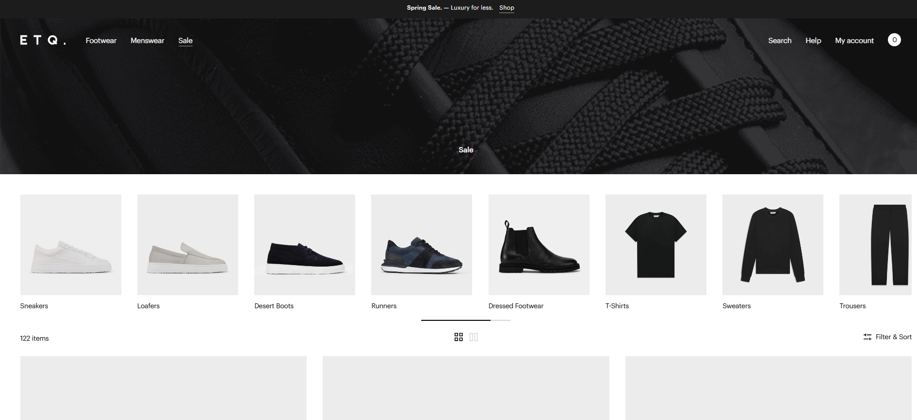
Рис. 1.20. Приклад тренду мінімалізму брендингу сайту ETQ [31]

Темний режим у вебдизайні, популяризований Apple та іншими, стає важливою тенденцією у 2024 році. Він забезпечує комфортний перегляд вебсайтів при обмеженому освітленні, зменшуючи відволікання та дозволяючи зосередитися на ключовій інформації (див. рис. 1.21).

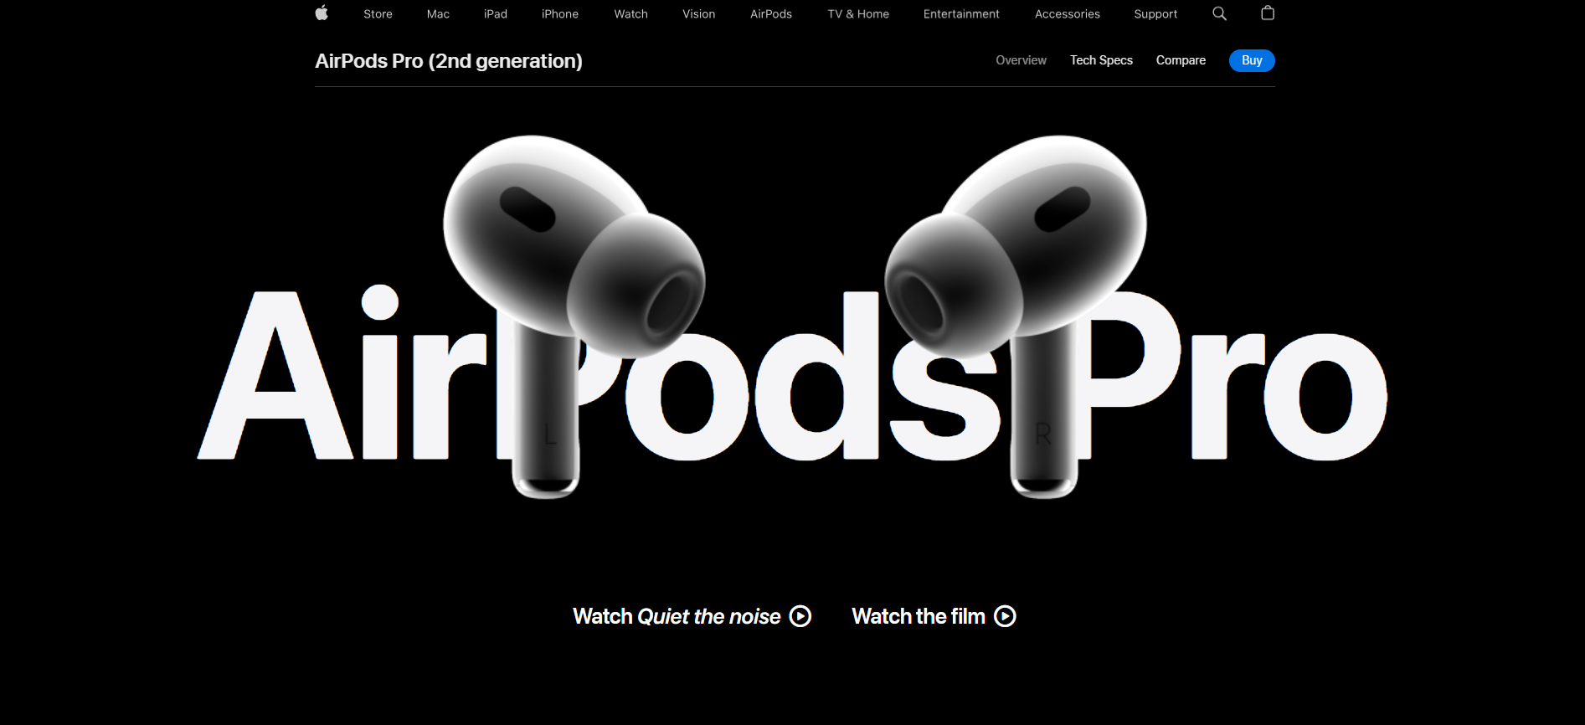
Рис. 1.21. Приклад тренду темний режим сайту AirPodsPro [25]
Повноекранне відео на домашній сторінці вебсайту надає сучасний вигляд, привертає увагу відвідувачів та допомагає розповісти про компанію, залучаючи їх увагу до бренду ще до прокручування сторінки (див. рис. 1.22).

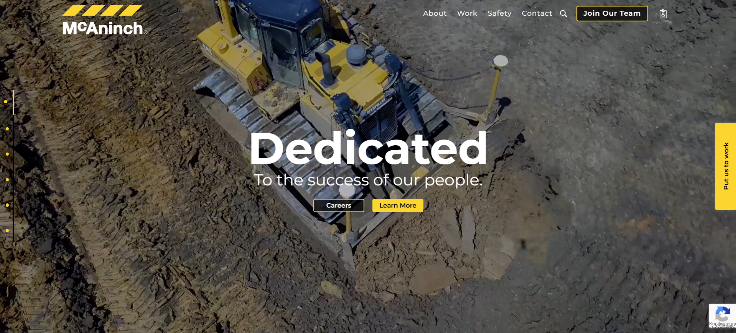
Рис. 1.22. Приклад тренду повноекранне відео на домашній сторінці сайту McAninch [38]

Використання тривимірності та взаємодії в 3D стає все більш поширеним у сфері вебдизайну. Інструменти, наприклад, Spine, дозволяють навіть дизайнерам без попереднього досвіду у 3D створювати реалістичні та привабливі тривимірні візуальні ефекти для вебсайтів (див. рис. 1.23).
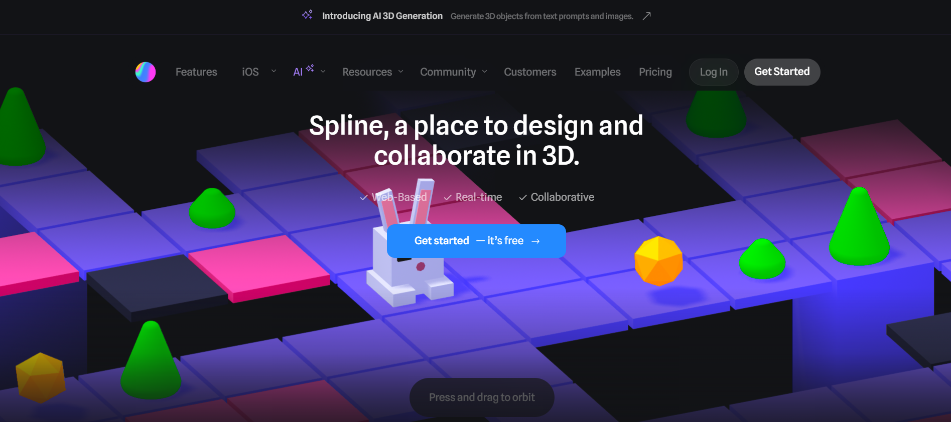
Рис. 1.23. Приклад тренду 3D-зображення на домашній сторінці сайту Spline [42]
Градієнт став популярним трендод через його здатність надати сторінці свіжість та оригінальність за допомогою колористичного ефекту градієнта. Особливість полягає в тому, що градієнти дозволяють створювати м'які переходи між кольорами, що додає вебсайтам естетичний та сучасний вигляд, привертаючи увагу користувачів (див. рис. 1.24).


Рис. 1.24 Приклад тренду градієнт на домашній сторінці сайту MyColorSpace [39]

Данний тренд популярний, оскільки унікальні шрифти можуть істотно впливати на сприйняття інформації користувачем, привертаючи увагу до вебсайту і створюючи враження оригінальності. Використання великих та жирних заголовків дозволяє швидко захоплювати увагу відвідувачів і зменшує час, необхідний для сприйняття інформації (див. рис. 1.25).


Рис. 1.25 Приклад тренду великих шрифтів Austin Eastciders [29]
Отже, було проаналізовано основні підходи до визначення поняття "тренд у вебдизайні" на основі різних джерел. Охарактеризовано ключові тренди 2024 року, включно з такими як сторітелінг, адаптивні логотипи, анімації, мінімалізм, темний режим та інші. Наведено візуальні приклади кожного тренду, описано їхню сутність та вплив на користувацький досвід. Основні тенденції спрямовані на створення інтерактивного, естетично привабливого та ефективного вебсайту, який відповідає сучасним вимогам і залучає увагу відвідувачів.

1.4 Проєктування структури сайту
Розглянемо основні поняття та типи структур вебсайтів на основі джерел [10, 12, 14, 50]. Структура вебсайту визначає організацію та взаємозв’язки між його сторінками через внутрішні посилання і ієрархію. Вона являє собою спосіб організації та представлення інформації на сайті, що має на меті забезпечення зручної навігації для користувачів і покращення індексації для пошукових систем. До основних складових структури входять план розміщення вмісту, ключові розділи і сторінки, інтерактивні елементи і методи навігації. Головною метою проєктування структури є забезпечення легкого доступу до інформації для користувачів та ефективного управління вмістом для адміністраторів сайту.
Після визначення цілей створення вебсайту, першим етапом у проєктуванні його структури є розробка системи навігації. Це критично важливо, оскільки зрозуміла система навігації дозволяє користувачам швидко знаходити необхідну інформацію, тоді як її відсутність може призвести до втрати відвідувачів. Схема гіперпосилань визначає, як окремі сторінки з’єднані між собою, формуючи єдину структуру. Навігація встановлює спосіб пересування в Інтернет-просторі або на конкретному сайті. Кожен вебсайт має містити інформацію про авторство, контактні дані та відомості про права інтелектуальної власності. Також важливо вказати дату останнього оновлення сайту, що допомагає користувачам оцінити актуальність і достовірність інформації.
Роль дизайнера в процесі створення вебсайту полягає у розробці інтерфейсу, який має бути не лише естетично привабливим, але й зручним для використання. Важливо, щоб дизайн відображав структуру сайту, оскільки це полегшує навігацію та робить пошук інформації більш ефективним. Якісна структура сайту забезпечує зручність користування і полегшує пошук необхідної інформації. Дизайнер має створити інтерфейс, що відображає логіку і ієрархію вмісту, щоб користувачі могли швидко орієнтуватися на сайті та знаходити потрібну інформацію без надмірних зусиль.
Структура вебсайту визначає його зручність для користувача та розподіл ваги між різними сторінками. Зручність полягає у тому, щоб користувачі могли швидко знаходити необхідну інформацію, не витрачаючи час на перегляд численних розділів і підрозділів. Для цього важливо організувати сторінки так, щоб було чітко видно місце розташування потрібного вмісту і уникнути зайвих сторінок, які можуть відволікати користувачів. Наприклад, для інтернет-магазину одягу корисно розподілити товари за категоріями, такими як чоловічий, жіночий і дитячий одяг, а також за сезоном і типом продукції.
Існує три основні типи структур вебсайтів: лінійна, деревоподібна, довільна, блокова.
Лінійна структура організовує перехід між сторінками послідовно, подібно до перегортання книги, з єдиним посиланням для переходу вперед або назад. Такий підхід забезпечує просту навігацію і є оптимальним для невеликих сайтів з обмеженою глибиною вкладеності (рис. 1.26)
Рис. 1.26 Тип структури: лінійна

Деревоподібна або ієрархічна структура організовує сторінки у формі дерева, де головна сторінка виступає коренем, а розділи та підрозділи — гілками. Цей підхід ефективний для великих і складних сайтів, таких як каталоги або інтернет-магазини, оскільки спрощує пошук інформації. Важливо мінімізувати глибину вкладення для покращення навігації (рис. 1.27).

Рис 1.27 Тип структури: деревоподібна

Довільна структура характеризується відсутністю чіткої організації сторінок і дозволяє користувачам переходити між сторінками без певної ієрархії. Це може створювати відчуття свободи, але також ускладнює навігацію через можливу заплутаність (рис 1.28).

Рис. 1.28 Тип структури: довільна
Блокова структура передбачає, що всі сторінки містять посилання одна на одну, що рівномірно розподіляє значення PageRank. Вона підходить для сайтів з певним типом товарів або послуг, але може бути заплутаною для великих ресурсів через численні посилання. Важливо забезпечити чітке розташування посилань і зручну навігацію для користувачів (рис. 1.29).

Рис. 1.29. Тип структури: блокова

Вибір інформаційної архітектури сайту передбачає визначення методів і стратегій організації вебсторінок. Термін "інформаційна архітектура" (IA) описує процес формування, представлення та персоналізації інформації, що включає розробку стратегій категоризації контенту, створення логічних навігаційних структур і забезпечення зручного доступу до інформації.
Щодо розподілу ваги, чим менше переходів від сторінки до головної, тим краще. Це пов'язано з розподілом ваги між сторінками, який враховує фактори, такі як посилальна вага або PageRank. Чим менше посилань на сторінці, тим більше ваги вона передає. Проєктуючи структуру сайту, фахівці прагнуть максимально ефективно розподілити цю вагу між сторінками. При великій кількості сторінок PageRank може бути мінімальним, що утруднює їх позиціонування в пошуковій видачі. Тому компактність є ще одним важливим критерієм структури сайту.
Основні елементи структури вебсайту включають навігаційне меню, яке є ключовим для орієнтації користувачів та пошуку інформації. Для ефективного меню необхідно дотримуватися таких принципів: використовувати короткі, зрозумілі фрази або одиночні слова, застосовувати просту мову та уникати надмірної кількості посилань. Наприклад, головне меню вебсайту Apple ілюструє ці принципи через своє просте та функціональне оформлення (рис. 1.30).


Рис. 1.30 "iPhone 14 Pro" [36]

Засоби навігації в Інтернеті є ключовими для переміщення в інформаційному просторі. Вони можуть бути представлені великою кількістю гіперпосилань, що відкривають інші сторінки того самого сайту, забезпечують перехід на інші ресурси або визначають переміщення на одній сторінці. Покажчик місця перебування на сайті є важливим, оскільки він дозволяє відвідувачеві чітко ідентифікувати своє місцеперебування і легко повертатися до вже відвіданих сторінок. Крім того, відвідані сторінки можуть бути виділені окремо, що допомагає уникнути подвійного відвідування. Для подальшого перегляду важливо, щоб відвідувач міг розуміти загальну структуру сайту та бачити гіперпосилання, що відповідають його потребам.
Приклад організації засобів навігації на офіційному вебсайті Apple. Навігаційне меню структуроване за категоріями продукції, таких як Mac, iPad, iPhone, що дозволяє швидко переходити між розділами. Крім того, передбачено використання вкладених гіперпосилань, які спрямовують користувача до окремих моделей пристроїв або інших функціональних розділів сайту, наприклад, сервісів підтримки. Чіткий візуальний поділ іконок та тексту в меню забезпечує інтуїтивне розуміння структури сайту, спрощуючи взаємодію користувача з ресурсом (рис 1.31).

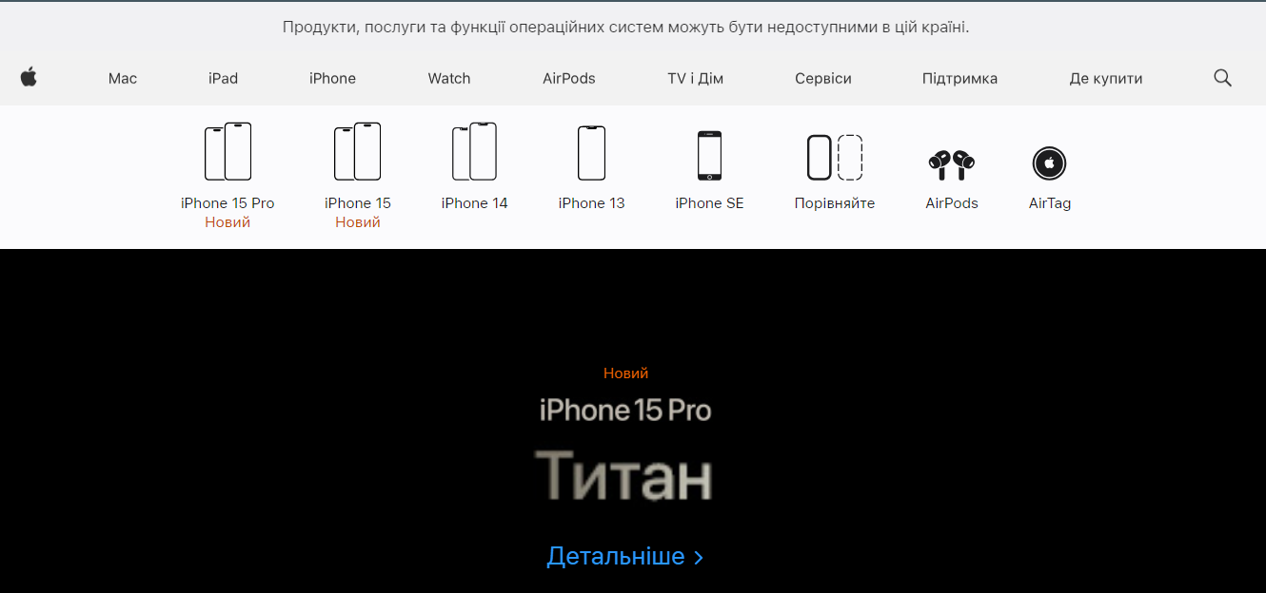
Рис. 1.31 Горизонтальне меню сайту "Apple.com" [27]
На основі аналізу підходів до аналізів вебсайту можна прийти до висновків:
- Зміст сторінки: перелік тем, які сторінка включає, зазвичай розміщений на початку. Назви тем часто роблять гіперпосиланнями-якорями, що дозволяє переходити до відповідних розділів після їх клікання.
- Горизонтальне меню: розміщене вгорі сторінки для легшого орієнтування в змісті сайту. Потрібно враховувати ширину сторінки, щоб уникнути перевищення. Використовується для невеликої кількості пунктів меню, які відомі наперед.
- Рядок навігації: відображає шлях від домашньої сторінки до поточної. Клацання по гіперпосиланнях у навігаційному рядку дозволяє переходити на рівень вище в структурі сайту (рис. 1.32).
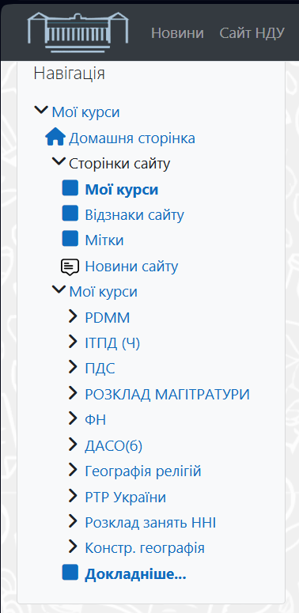
Рис. 1.32. Рядок навігації сайту NDU курсу магістратури

Закладки є варіантом горизонтального меню, який вказує на активний розділ сайту. Вони є більш реалістичними, оскільки нагадують традиційні паперові закладки, використовувані для позначення різних тем (рис. 1.33).


Рис. 1.33 Закладки у дизайні сайту http://www.ndu.edu.ua/index.php/ua/

Бокове меню: найпоширеніше рішення для навігації на сайтах з одним рівнем і стабільною структурою. Спливаюче меню: при кліці або наведенні вказівника миші на пункт меню з'являється меню наступного рівня. Іноді це відбувається автоматично без кліку. Таке меню може мати кілька рівнів (рис. 1.34).

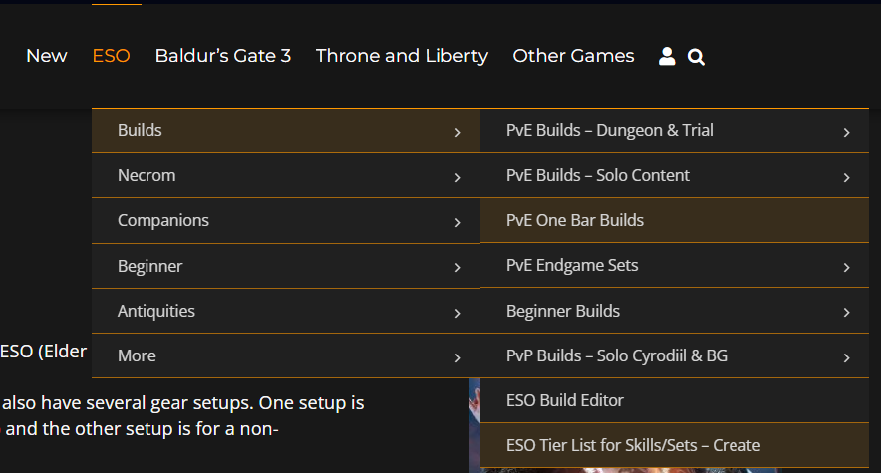
Рис. 1.34 Спливаюче меню на сайті "alcasthq.com" [26]

Багаторівневе дерево навігації: це подібно до традиційних меню програм, де весь ієрархічний зміст сайту відображається на екрані, дозволяючи відвідувачеві легко обирати потрібний варіант. Цей підхід дозволяє чітко та зрозуміло відображати складну структуру вебсайтів (рис. 1.35).
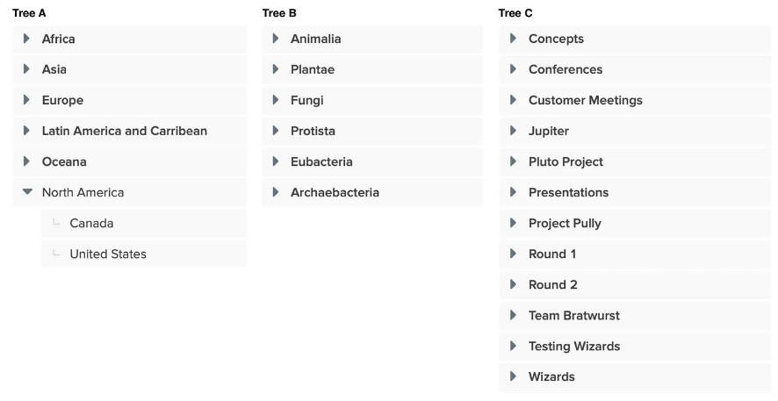
Рис. 1.35. Багаторівневі дерева навігації [34]

Сторінки: вміст поділяється на кілька сторінок, особливо це стосується довгих статей, індексів, форумів або результатів пошуку. Відвідувачеві надається можливість переходити між сторінками, клацанням на їх номери або буквені позначення. Також зазвичай створюють гіперпосилання на попередню та наступну сторінку (рис. 1.36).

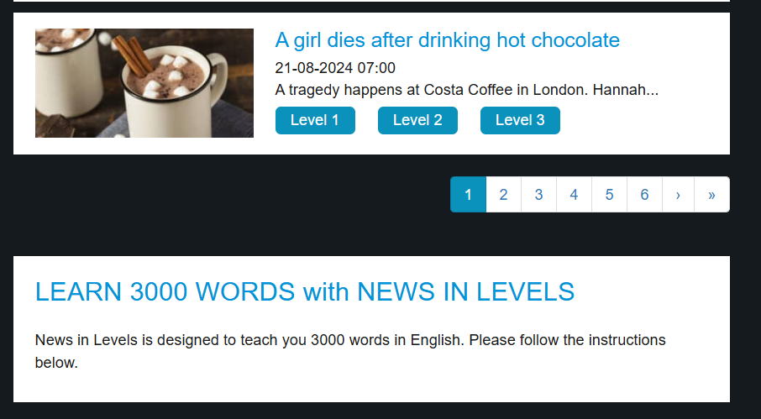
Рис. 1.36 Використання сторінок як навігаційних елементів [40]

Гіперпосилання є основним компонентом гіпертексту та Інтернету. Вони мають точно відображати зміст цільового ресурсу. Використання змістовних текстових підписів для гіперпосилань значно покращує доступність контенту для всіх користувачів, зокрема для тих, хто користується екранними зчитувачами. Додаючи описові назви для посилань, слід враховувати їх тематику та функцію. Кольорове позначення гіперпосилань також відіграє важливу роль: у більшості браузерів синій колір позначає невідвідані посилання, а фіолетовий — відвідані. Підтримка цієї кольорової диференціації забезпечує користувачам зрозуміле візуальне орієнтування в навігації.
Отже, проаналізовано основні елементи структури вебсайту, включаючи навігаційне меню, гіперпосилання, багаторівневі системи навігації та структуру сторінок. Охарактеризовано вплив структури на користувацький досвід, зокрема, зручність доступу до інформації та ефективність її розподілу між сторінками. Наведено підходи до розробки системи навігації та вибору інформаційної архітектури, а також підкреслено важливість оптимізації гіперпосилань і кольорового оформлення для покращення індексації пошуковими системами та підвищення задоволення користувачів.

1.5 Правила оформлення тексту та графічних матеріалів у вебпросторі
У вебпросторі коректне оформлення тексту та графічних елементів критично важливе для забезпечення зручності сприйняття інформації користувачами. На основі проаналізованих джерел можна виділити такі правила оформлення тексту та графічних матеріалів у вебпросторі [10, 21, 28].
- Стислість і лаконічність. Користувачі переглядають сторінки, а не читають їх повністю. Текст має бути стислим і конкретним, з акцентом на ключовій інформації.
- Принцип оберненої піраміди. Найважливіша інформація подається на початку, з поступовим розширенням та деталізацією. Це сприяє швидкому сприйняттю суті тексту.
- Розміщення ключової інформації. Найважливіший контент має бути розташований на першому екрані сторінки, щоб уникнути пропуску деталей, які вимагають прокрутки.
- Продумані заголовки. Заголовки повинні бути короткими, ясними і привабливими. Вони структурують текст і організовують інформацію.
Дотримання цих правил підвищує ефективність сприйняття текстового матеріалу на вебсайті та його корисність для відвідувачів.
У вебдизайні важливо правильно підібрати шрифтове оформлення, оскільки воно впливає на сприйняття тексту користувачами. Гарнітура – це набір шрифтів, що включає різні стилі й розміри, об'єднані загальною естетикою. До популярних гарнітур належать шрифти з засічками і без засічок. Декоративні варіанти: готичні, староруські, рукописні чи шрифти з ефектами, додають унікальності дизайну. Деякі шрифти можуть містити спеціальні символи або піктограми для створення особливих візуальних ефектів. Вдалий вибір шрифтів робить вебконтент привабливим і легким для читання (рис. 1.37)
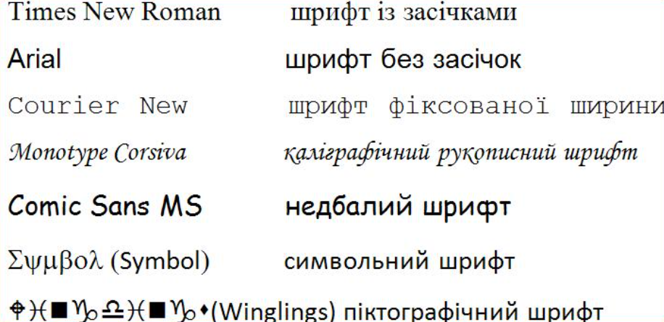
Рис. 1.37. Види шрифтів: із засічками, без засічок, фіксованої ширини, недбалий, символьний, піктографічний [10]

Характеристики шрифту включають нахил (прямий, похилий, курсив) і насиченість, що визначається товщиною основних штрихів щодо висоти знаку. Зміна цього відношення створює шрифти різної насиченості, як-от надсвітлий, світлий, напівжирний, жирний тощо. Декоративні шрифти мають обмежені варіації насиченості та нахилу.
Шрифти з засічками підходять для тривалого читання, оскільки засічки утримують погляд на рядку, їх рекомендується використовувати для основного тексту. Шрифти без засічок мають простий геометричний малюнок, тому ідеальні для заголовків, логотипів та коротких написів.
Використання різноманітних декоративних шрифтів на одній сторінці часто порушує її цілісність і ускладнює сприйняття довгих текстів. Гармонійніше виглядають комбінації декоративних шрифтів із більш простими, які забезпечують читабельність і структурованість сторінки (рис. 1.38).

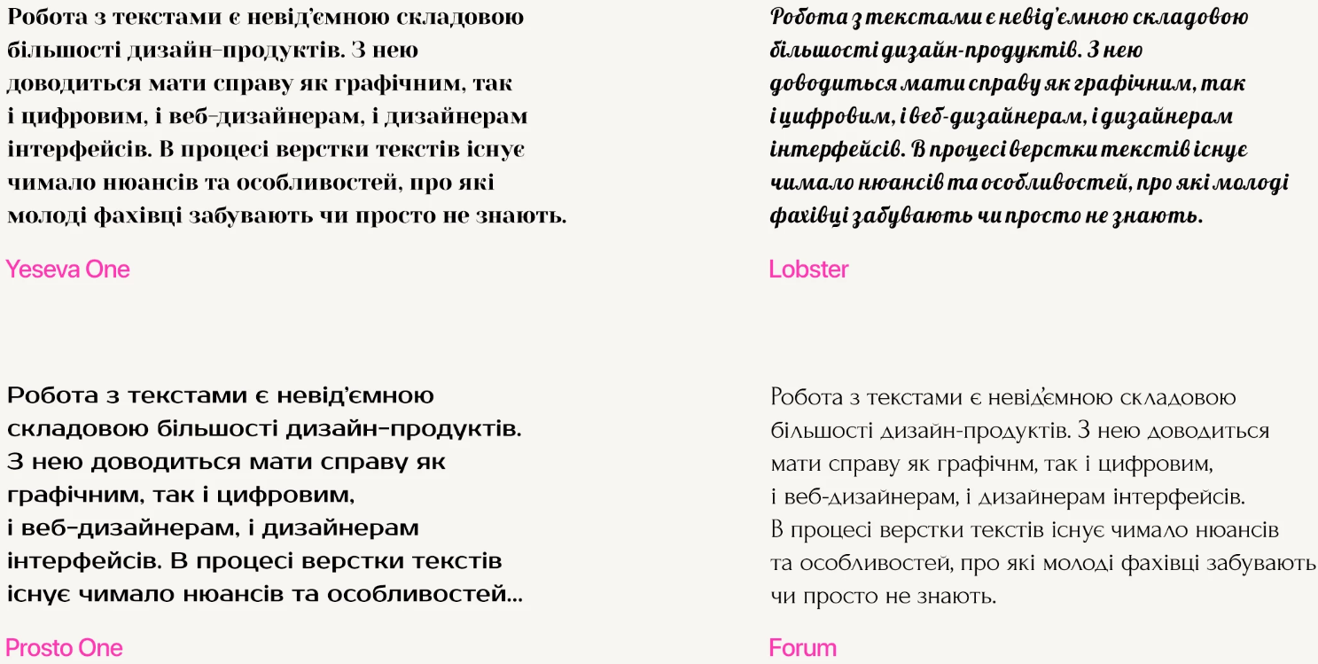
Рис. 1.38. Поєднання шрифтів [28]

Найкраще поєднання шрифтів – з засічками для основного тексту та без засічок для заголовків. Шрифти з засічками ефективні в курсивному нахилі, а шрифти без засічок – в жирному.
Після вибору шрифтів важливо визначити їх розмір, відстань між літерами та рядками. Великий розмір може ускладнити сприйняття тексту, тому слід уникати надмірно малих або великих розмірів. Текст не слід розміщувати на тлі з дрібними деталями, що ускладнюють читання.
Вирівнювання тексту впливає на зручність читання. Зазвичай використовується вирівнювання за лівим краєм. Вирівнювання за правим краєм рідше застосовується, а вирівнювання по центру підходить для заголовків. Ефективне виділення заголовків можливе за допомогою кольорів. Курсив може привернути увагу до окремих слів, підвищуючи читабельність. Текстові блоки можна розглядати як графічні елементи, де колір, розмір, накреслення та інтервали впливають на загальний дизайн. Важливо враховувати ці аспекти для створення зручного та естетичного вебконтенту.
Графічне оформлення вебсторінки вимагає уважного підбору ілюстрацій. Психологічні аспекти сприйняття форм і фігур важливі для ефективного вебдизайну. Мозок сприймає об'єкти залежно від їх форми та контурів: гострі кути і прямі контури визначаються першими, а горизонтальні та вертикальні лінії орієнтують сприйняття. Ці знання корисні для розташування та акцентування графічних елементів на вебсторінках, що покращує сприйняття контенту (рис. 1.39).
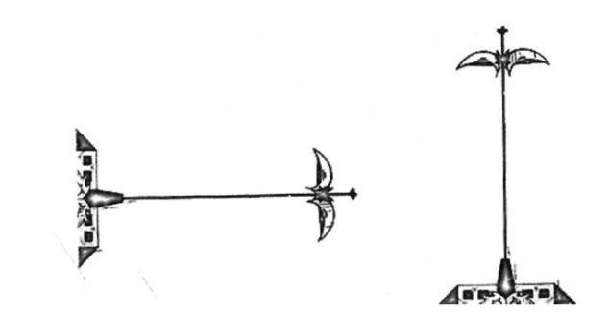
Рис. 1.39. Одне й те саме зображення, повернуте на 90° [10]

На малюнку є два зображення ліхтаря, які зображені горизонтально і вертикально. При детальному розгляді з'ясовується, що це одне й те ж зображення, повернуте на 90°. Початковий аналіз спрямовує сприйняття: горизонтальна лінія асоціюється з горизонтом. У другому випадку вертикальна лінія і симетрія вказують на ліхтар. Очі шукають знайомі контури, такі як ніч або вулиця. Величина об'єкта і симетрія також важливі для сприйняття, як демонструє прозорий куб-перевертень (рис. 1.40).

Рис. 1.40 Куб за певного повороту перетворюється на плоский шестигранник [10]
При зміні точки огляду куб зникає, поступаючи плоским шестигранником. Симетрія цього зображення швидко привертає увагу, перевищуючи інші варіанти. Симетрія часто символізує досконалість. Похила пряма лінія, рідка у природі, виглядає важливою, викликаючи асоціації з порядком і свідомою діяльністю людини. У композиції виокремлюються трикутники, прямокутники та багатогранники. Трикутники використовуються для позначення напрямку, стрілок, маркерів чи кнопок у вебдизайні завдяки своїй чіткій спрямованості. Прямокутники є основними елементами вебдизайну, представляючи вікна, текстові блоки та зображення. При зафарбовуванні прямокутників важливо забезпечити або широкі, або невидимі рамки для покращення сприйняття.
Отже, у даному пункті проаналізовано основні правила оформлення тексту та графічних матеріалів у вебпросторі. Наведено принципи лаконічності, розміщення ключової інформації та застосування "оберненої піраміди" для полегшення сприйняття тексту користувачами. Охарактеризовано вибір шрифтів та їх стилізацію для забезпечення читабельності, зокрема розглянуто використання шрифтів із засічками та без засічок. Висвітлено роль графічного оформлення та психологічних аспектів сприйняття форм і фігур, що впливають на структурування та сприйняття контенту на вебсайтах.

1.6 Засоби розробки вебсайтів
Засоби розробки вебсайтів є ключовими для створення та підтримки інтернет-проєктів. Вебсайти забезпечують комунікацію, бізнес-можливості та розваги, дозволяючи користувачам знаходити інформацію, спілкуватися, купувати та виконувати інші дії онлайн. Ці засоби включають різні технології, інструменти та підходи, що забезпечує якісні вебресурси. Вони важливі на всіх етапах вебпроєкту, від планування і дизайну до розгортання, оптимізації та підтримки (рис. 1.41). Розглянемо засоби розробки вебсайтів на основі джерел [10, 18].
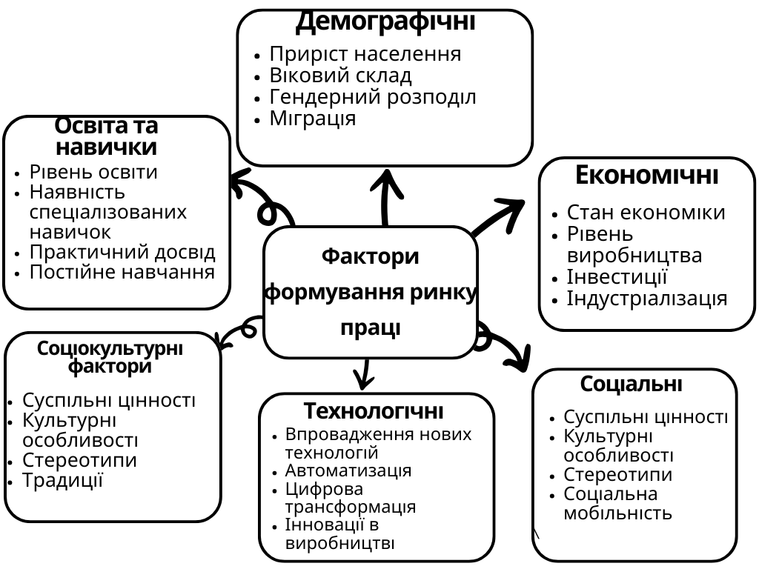
Рис 1.41. Засоби розробки вебсайтів
Основним елементом створення вебсторінок є HTML (HyperText Markup Language), що визначає їх структуру та розмітку. HTML – це мова гіпертекстової розмітки, яка дозволяє вбудовувати коди для форматування тексту, вставки зображень, мультимедійних елементів та гіперпосилань. Вебсторінка є документом у форматі HTML, а процес вставлення кодів у текст називається розміткою. HTML забезпечує створення взаємозв'язаних документів та зручну навігацію. Браузери підтримують HTML і інтерпретують ці коди, визначаючи вигляд та функціональність вебсторінки.
Для стилізації вебсторінок використовується CSS (Cascading Style Sheets), який відповідає за їхній зовнішній вигляд. CSS відокремлює стиль від HTML, що забезпечує чистий код і спрощує управління стилями. Це дозволяє налаштовувати кольори, шрифти, розміри, відступи та інші елементи дизайну, створюючи привабливі вебсторінки. CSS також дозволяє адаптувати сторінки під різні пристрої та екрани. Однак, CSS може ускладнити реалізацію складних макетів і забезпечення сумісності з різними браузерами. Проблеми можуть виникати з управлінням стилями в великих проєктах і вибором селекторів, що ускладнює підтримку коду.
JavaScript є стандартною мовою для вебскриптів, що дозволяє додавати динамічний функціонал до HTML-документів. Браузер інтерпретує код JavaScript при завантаженні сторінки, реалізуючи функції, як-от анімація, валідація форм і взаємодія з користувачем. JavaScript дозволяє змінювати вигляд та поведінку елементів на сторінці, наприклад, анімацію або переміщення елементів. Мова також може перехоплювати та обробляти події, такі як кліки або введення тексту. Проте JavaScript має недоліки, зокрема різну інтерпретацію коду браузерами, що може спричинити проблеми з сумісністю, ускладнення в управлінні великими проєктами та потенційні проблеми з безпекою.
CMS (Content Management System, система управління контентом) є інструментом для створення і адміністрування вебсайтів без глибоких знань програмування. Вона надає шаблони і функціонал для дизайну та наповнення сайту, полегшуючи управління контентом і доступом до нього. Популярні безкоштовні CMS включають WordPress, Joomla та Opencart, а комерційні платформи – 1С-Бітрікс, UMI.CMS, NetCat, DLE. Переваги CMS – це швидке налаштування через візуальні редактори, доступність тем і розширень, легкість в освоєнні. Однак CMS може мати обмеження для унікальних проєктів, проблеми сумісності при оновленнях та додаткові вимоги до ресурсів сервера через плагіни. У таких випадках індивідуально розроблені системи можуть бути більш стабільними і менш вразливими.
Окрім CMS, графічні редактори, такі як Adobe Photoshop і Illustrator, є важливими для розробки вебсайтів. Вони використовуються для створення графічних елементів, таких як логотипи і зображення, що підвищують візуальну привабливість сайту. Ці інструменти дозволяють створювати професійні елементи дизайну, що покращує користувацький досвід. Редактори коду, такі як Visual Studio Code і Sublime Text, також є необхідними. Вони забезпечують зручне середовище для написання і редагування коду на HTML, CSS, JavaScript та інших мовах. Редактори коду підтримують автодоповнення, перевірку синтаксису та відстеження змін, що спрощує процес розробки та підтримки вебсторінок.
Окрім графічних редакторів та редакторів коду, існують інструменти для аналізу та оптимізації вебсайтів. Наприклад, Google Analytics дозволяє вимірювати трафік та аналізувати поведінку користувачів для прийняття обґрунтованих рішень. SEMrush пропонує засоби для SEO-аналізу, дослідження ключових слів і конкурентів для покращення позицій у пошукових системах. Хмарні платформи, такі як Amazon Web Services (AWS) і Microsoft Azure, надають інфраструктурні та обчислювальні послуги, включаючи вебхостинг і обробку даних. Це дозволяє ефективно розгортати та масштабувати вебпроєкти, забезпечуючи високу доступність, безпеку і швидкодію, що робить проєкти конкурентоспроможнішими.
Отже, у даному пункті проаналізовано основні засоби розробки вебсайтів, включаючи HTML, CSS, JavaScript, системи управління контентом (CMS), графічні редактори та редактори коду. Наведено характеристику кожного з інструментів, їх функціональні можливості, переваги та недоліки. Охарактеризовано роль інструментів аналізу та оптимізації, таких як Google Analytics і SEMrush, а також хмарних платформ для розгортання і масштабування вебпроєктів. Визначено, що комплексне використання цих засобів є критичним для ефективного створення та підтримки інтернет-проєктів, забезпечуючи їхню продуктивність і конкурентоспроможність.

РОЗДІЛ 2. РОЗРОБКА ІНФОРМАЦІЙНОГО ВЕБСАЙТУ ДЛЯ КОНСАЛТИНГУ У СФЕРІ АНАЛІЗУ СВІТОВОГО РИНКУ ПРАЦІ

2.1. Визначення функцій та завдань вебсайту
Мета створеного сайту полягає в наданні комплексної інформаційно-аналітичної підтримки користувачам щодо світового ринку праці. Сайт дозволяє користувачам отримати глибоке розуміння основних концепцій і факторів, які впливають на формування ринку праці, через доступ до аналітичних матеріалів, що висвітлюють історію, структуру, елементи та основні тенденції ринку праці за період 2012-2022 років. Це включає доступ до різних показників, таких як рівень зайнятості та безробіття, а також зарплати за різними категоріями – віковими групами, гендером і регіонами світу. Сайт виступає як інформаційна платформа для дослідження сучасних тенденцій у сфері зайнятості, в тому числі гендерних та вікових особливостей, а також глобальних проблем, таких як дефіцит кваліфікованих кадрів, автоматизація, демографічні зміни та пандемія. Також, крім текстової інформації, сайт використовує інтерактивні елементи, графіки та діаграми, які візуалізують проаналізовані дані для полегшення їх сприйняття користувачами. Крім того, створений сайт пропонує інтерактивні завдання, що дозволяють перевірити знання з конкретних тем, а також функціонал зворотного зв’язку, щоб користувачі могли отримати консультації або сповістити про помилки.
Освітня функція сайту полягає в наданні користувачам не лише аналітичних даних, а й навчальних матеріалів, спрямованих на глибоке розуміння ринку праці. Важливою складовою є інтерактивні завдання, створені за допомогою Learning Apps, які дозволяють користувачам перевірити та закріпити свої знання. Ці завдання особливо корисні для студентів, науковців та фахівців, які вивчають світові тенденції зайнятості та безробіття. Інтерактивні елементи сприяють активному навчанню, поєднуючи теоретичні знання з практичним застосуванням реальних даних, що дає змогу користувачам глибше розуміти економічні процеси. Через сторінки сайту можна детально вивчити показники зайнятості, безробіття, рівень оплати праці за різними регіонами світу, гендерними і віковими групами, а також проблеми ринку праці, такі як автоматизація, міграція робочої сили та дефіцит кваліфікованих кадрів. Інтерактивні завдання, які пропонує сайт, допомагають закріпити ці знання через самоперевірку та практичні вправи, що є важливим елементом для засвоєння складних економічних понять. Графіки та діаграми, які супроводжують текстові матеріали, полегшують сприйняття складних економічних концепцій, таких як зайнятість та оплата праці, дозволяючи користувачам бачити динаміку змін і вплив різних факторів на ринок праці. Отже, сайт виконує освітню функцію, надаючи можливість користувачам не тільки ознайомитися з теоретичними аспектами ринку праці, але й отримати практичні знання, що застосовуються в реальних економічних умовах. Інтерактивні завдання на сайті, інтегровані через платформи, такі як Learning Apps, надають користувачам можливість самостійно перевіряти свої знання та занурюватися в аналіз теоретичних концепцій ринку праці. Ці завдання стимулюють активне навчання через практику, що є важливим для закріплення отриманого матеріалу та оцінки рівня розуміння інформації.
Візуалізація даних на сайті є ключовою функцією, що забезпечує спрощене сприйняття великих масивів статистичної інформації через використання графіків, діаграм та ілюстрацій. Візуальні елементи полегшують інтерпретацію даних, дозволяючи користувачам краще розуміти динаміку змін на ринку праці. Наприклад, порівняння зайнятості за віковими групами або гендерною ознакою через діаграми допомагає швидко побачити ключові відмінності й тенденції. Графіки й діаграми роблять складну економічну інформацію доступнішою, сприяючи глибшому аналізу процесів і прийняттю обґрунтованих рішень.
Консалтингова функція сайту є невід'ємною частиною його призначення, надаючи користувачам інструменти для всебічного аналізу поточної ситуації на ринку праці. Це важливо для підприємств, державних органів та науковців, оскільки аналіз отриманих даних допомагає їм приймати обґрунтовані рішення. Завдяки інтерактивним елементам, користувачі можуть ставити запитання та отримувати професійні консультації, що підвищує ефективність використання ресурсу. Сайт слугує аналітичним інструментом, що забезпечує доступ до актуальних даних про динаміку зайнятості, безробіття та неформальної праці. Це дозволяє користувачам, зокрема бізнесменам і дослідникам, розуміти проблеми та виклики ринку праці на глобальному рівні. Ресурс надає практичні рекомендації на основі аналізу великих обсягів даних, що допомагає роботодавцям, консультантам і державним установам розробляти стратегії щодо управління ринком праці. Консультаційні матеріали сайту допомагають подолати проблеми, такі як бідність, наслідки автоматизації та демографічні виклики, пов'язані зі старінням населення. Сайт також надає аналітичні висновки та інсайти щодо перспектив розвитку ринку праці, що дозволяє компаніям формувати ефективні стратегії управління кадрами і підвищувати свою конкурентоспроможність на ринку.
Функція зворотного зв'язку також реалізована на сайті, що дозволяє користувачам залишати коментарі, ставити запитання або повідомляти про виявлені помилки. Ця двостороння комунікація між творцями ресурсу та користувачами підвищує інтерактивність сайту, роблячи його більш зручним та актуальним. Кнопка зворотного зв'язку забезпечує зворотний зв'язок та підтримує активну участь користувачів у процесі вдосконалення контенту.
Основні завдання сайту зосереджені на наданні актуальної та достовірної інформації про глобальний ринок праці. Перше завдання полягає в забезпеченні користувачів інформацією, яка дозволяє їм аналізувати ключові тенденції на ринку праці. Це включає дані про зайнятість, безробіття та рівень оплати праці. Друге завдання — створення зручного інструменту для візуалізації даних. Використовуючи графіки та діаграми, сайт допомагає користувачам швидше сприймати та інтерпретувати великі обсяги інформації. Наприклад, візуалізація даних про гендерну та вікову зайнятість дозволяє легко виявити ключові відмінності і тенденції. Третє завдання — стимулювання самостійного навчання. Інтерактивні завдання на сайті дають можливість користувачам перевіряти свої знання, що підвищує їх зацікавленість та активність у навчанні. Четверте завдання — забезпечення платформи для професійного консультування у сфері ринку праці. Сайт пропонує систематизовану інформацію про динаміку зайнятості в різних сегментах, що сприяє прийняттю обґрунтованих рішень.
Також сайт забезпечує можливість аналізувати показники зайнятості та безробіття за регіонами та демографічними ознаками. Це допомагає виявити регіональні нерівності і проблеми, з якими стикаються різні групи населення.
Завдяки інтерактивним завданням та можливості зворотного зв'язку, користувачі можуть активно взаємодіяти з ресурсом. Це створює комфортну атмосферу для навчання та дозволяє швидше отримувати відповіді на питання.
Отже, у даному пункті детально описано функції та завдання вебсайту, присвяченого аналізу світового ринку праці. Сайт позиціонується як комплексна інформаційно-аналітична платформа, яка надає користувачам глибоке розуміння сучасних тенденцій на ринку праці. Основними функціями сайту є: надання доступу до актуальних даних та аналітичних матеріалів, візуалізація інформації за допомогою інтерактивних елементів, забезпечення можливості самостійного навчання та проведення досліджень, а також надання консультаційної підтримки.

2.2. Аналіз подібних вебсайтів
Аналіз подібних вебсайтів дозволяє визначити ефективні підходи до структурування, навігації та подання інформації, які забезпечують зручність користувачів і актуальність контенту. Дослідження інформаційного змісту й функціоналу сайтів, присвячених глобальним економічним тенденціям, допомагає виявити найкращі практики для розробки ресурсу, який відповідає запитам користувачів і підтримує дослідницьку діяльність.
Сайт World Economic Forum (WEF) є ресурсом для вивчення глобальних економічних тенденцій, включаючи ринок праці. Дизайн сайту є інтуїтивно зрозумілим і простим, що сприяє легкій навігації. Основні розділи розташовані в меню, що дозволяє користувачам швидко знаходити потрібну інформацію. Сайт регулярно оновлюється, що свідчить про актуальність та достовірність представлених даних. Він містить різноманітні публікації, включаючи звіти, аналітичні матеріали, статті та новини (рис. 2.1).

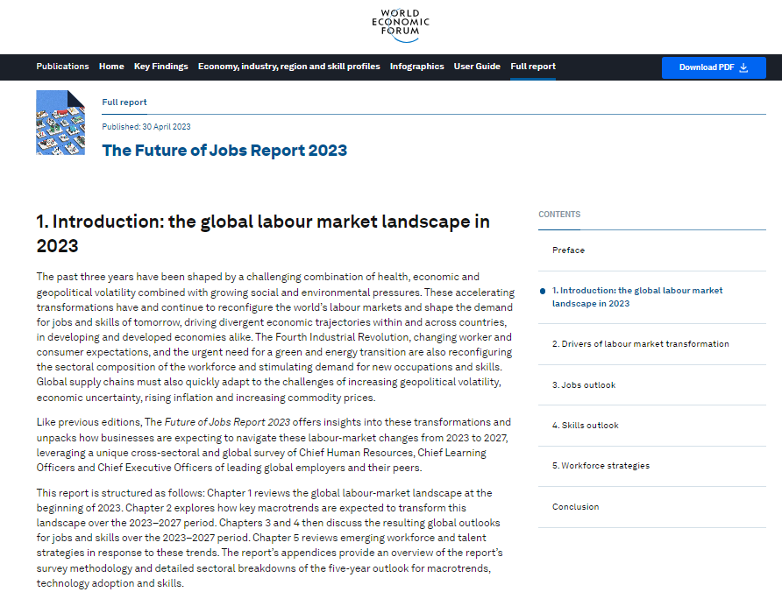
Рис 2.1 Word Economic Forum [51]
Структура сайту можна охарактеризувати як багаторівневу, що включає основні категорії, такі як "Про нас", "Публікації", "Ключові висновки" та інші. Це дозволяє користувачам зануритися в конкретні теми та знайти детальнішу інформацію. Текст на сайті розташований ліворуч, з короткими анотаціями праворуч. Картинки вставляються між текстовими блоками, що допомагає ілюструвати ключові ідеї та дані. Текст має чітке структурування: заголовки виділяються жирним шрифтом, між абзацами є відступи, що полегшує сприйняття інформації. Вставлені графіки та діаграми доповнюють текстові матеріали, забезпечуючи візуальне уявлення про дані.
Внизу сторінки розміщено посилання на контакти, профілі в соціальних мережах, а також юридичну інформацію, що підвищує довіру до ресурсу та забезпечує можливість взаємодії з користувачами. Сайт World Economic Forum є цінним інструментом для аналізу сучасних економічних тенденцій і трансформацій ринку праці. Завдяки своїй структурі та оформленню, він забезпечує зручний доступ до широкого спектра аналітичних матеріалів, що є корисним для дослідження в галузі консалтингу (рис 2.2).

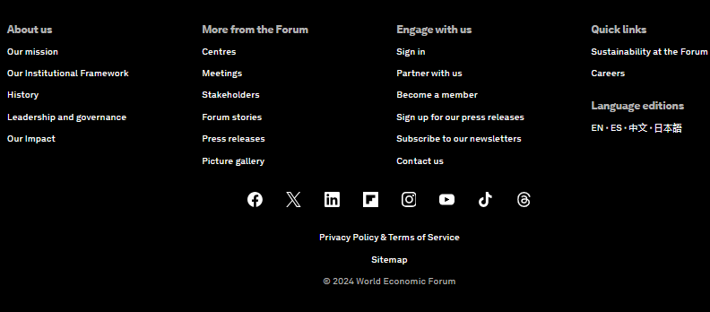
Рис 2.2 Word Economic Forum посилання [51]
International Labour Organization. Сайт Міжнародної організації праці (International Labour Organization, ILO) має чітку ієрархічну структуру, що дозволяє користувачам легко орієнтуватися у великій кількості інформації. Головні категорії, такі як "Про нас", "Тематики", "Країни" та інші, поділяються на підкатегорії, що забезпечує детальний розподіл матеріалів. Інформаційна архітектура сайту продумана, що дозволяє користувачам швидко знаходити потрібну інформацію через інтуїтивно зрозуміле навігаційне меню. Наявність повнотекстового пошуку значно полегшує пошук конкретних даних на ресурсі (рис. 2.3).
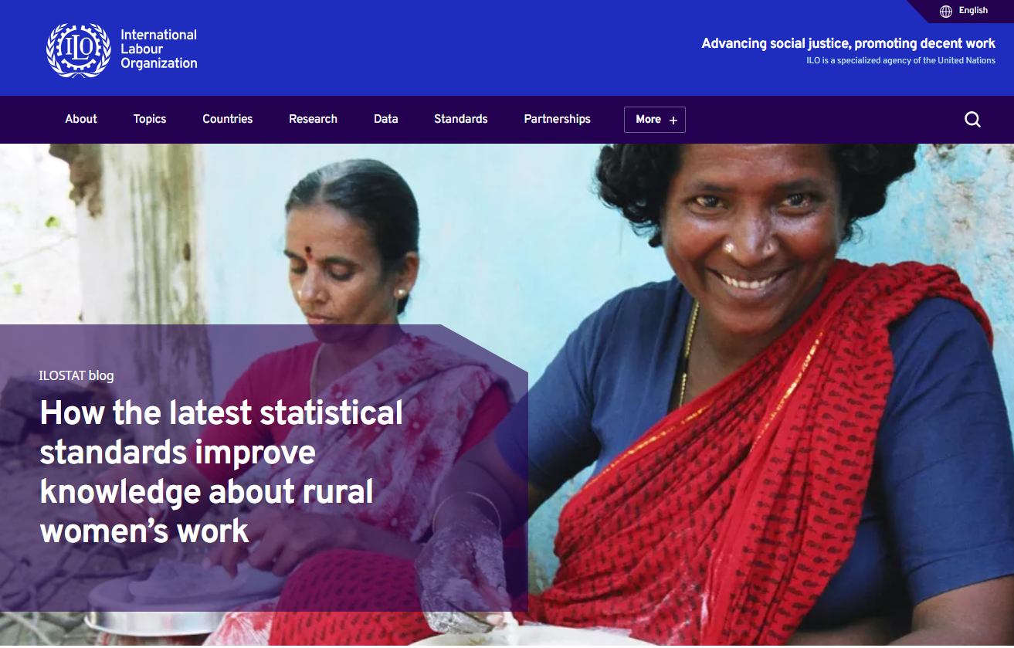
Рис. 2.3 International Labour Organization [35]

Контент сайту представлений у різноманітних форматах, включаючи текстові матеріали, статистичні дані, інфографіку та мультимедійні файли. Це забезпечує задоволення потреб різних аудиторій. Актуальність контенту підтверджується регулярними оновленнями, що свідчить про активність ILO та її прагнення надавати користувачам найновішу інформацію. Глобальний фокус сайту охоплює широкий спектр тем, пов'язаних зі світовим ринком праці, що відповідає міжнародному статусу організації.
Правила розміщення тексту і графіки на сайті ILO свідчать про продуманий підхід до подання інформації. Сайт активно використовує візуальні елементи, такі як інфографіка, діаграми та фотографії, для покращення сприйняття контенту. Текстовий контент структурований за допомогою заголовків, підзаголовків та списків, що полегшує читання та сприйняття інформації. З метою забезпечення доступності ресурс розроблений з урахуванням потреб користувачів з обмеженими можливостями (рис. 2.4).
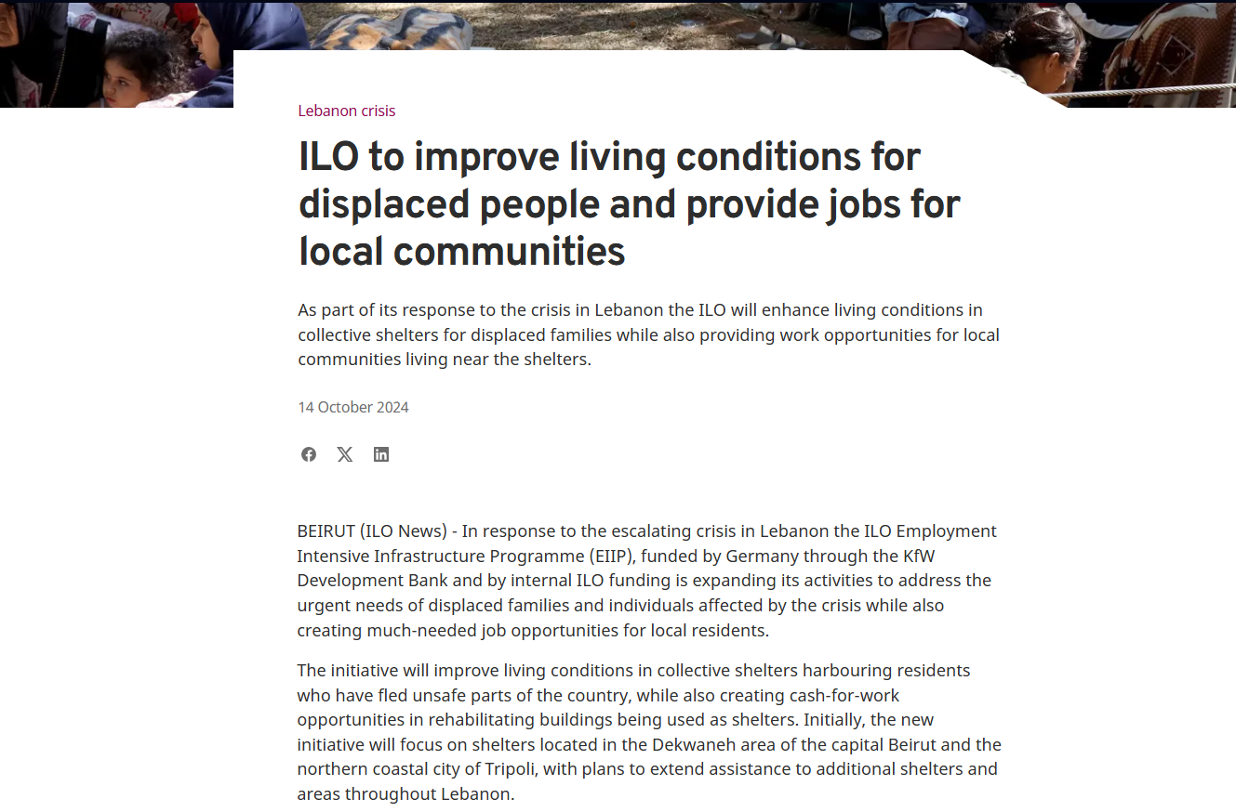
Рис. 2.4 International Labour Organization [35]

Аналізуючи звичайний новинний пост на сайті, можна виділити кілька характеристик. Заголовок зазвичай розміщується по центру і виділяється великим шрифтом або іншим способом, щоб привернути увагу читача. Підзаголовок, розташований під основним заголовком, уточнює тему новини або містить додаткову інформацію. Основний текст, розміщений нижче заголовка та підзаголовка, структурований на абзаци, що покращує його читабельність. Між абзацами залишаються відступи, що також сприяє зручному сприйняттю матеріалу.
Додаткова інформація, така як дата публікації, джерело інформації, ключові слова та посилання на повну версію статті, зазвичай розташована внизу новини або збоку. Текст вирівняний по ширині, що надає абзацам формальний вигляд. Використання стандартних пробілів між словами та реченнями забезпечує належну читабельність, а простий і лаконічний дизайн дозволяє зосередитися на змісті. Деякі важливі слова або фрази виділені жирним шрифтом для акцентування уваги на ключових моментах. Ці особливості роблять сайт ILO важливим ресурсом для отримання інформації про світовий ринок праці та сприяють кращому розумінню актуальних тем і трендів у цій сфері.
The World Bank. Вебсайт Світового банку (The World Bank) є важливим ресурсом для отримання інформації про глобальні економічні тенденції та проєкти, які впливають на розвиток країн. Він містить різноманітний контент, включаючи новини та прес-релізи, які регулярно оновлюються та відображають діяльність банку, економічні тенденції та нові дослідження. Сайт також має велику базу даних, що охоплює статистичні звіти та дані про різні аспекти глобальної економіки, що робить його цінним джерелом для дослідників та аналітиків. У розділі публікацій представлені аналітичні матеріали, дослідження та політичні рекомендації, що сприяють прийняттю рішень на рівні держав і міжнародних організацій. Крім того, вебсайт надає інформацію про проєкти, які фінансуються Світовим банком, з детальним описом їх цілей та результатів, а також огляди економічного розвитку різних країн, що допомагає користувачам зрозуміти контекст та вплив цих проєктів (рис. 2.5).
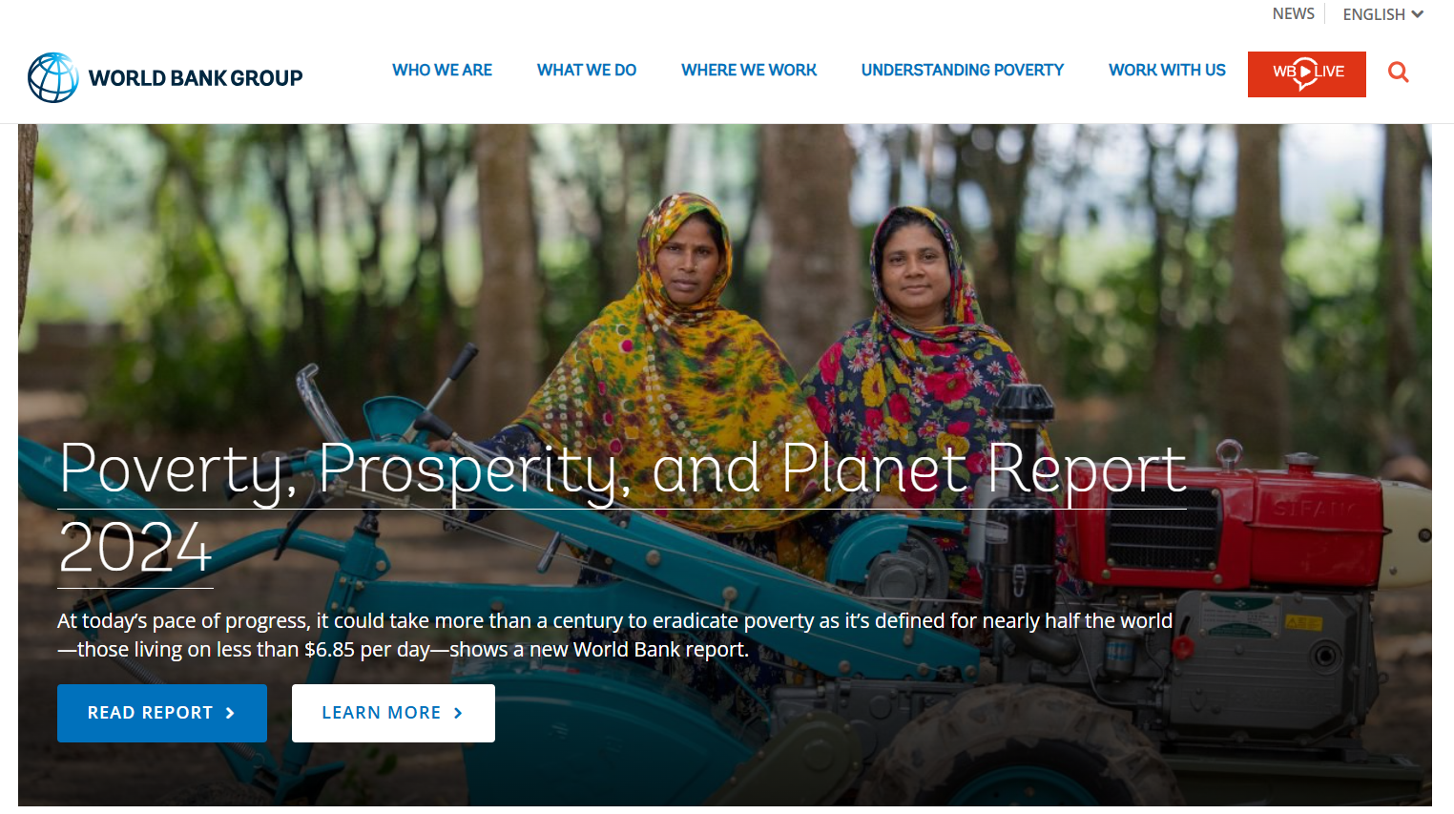
Рис. 2.5 The World Bank [45]
Структура сайту Світового банку має чітку ієрархію, що полегшує навігацію. Головна сторінка включає основні розділи, такі як "Про нас", "Дані", "Публікації", "Контакти із нами" тощо, кожен з яких поділяється на підрозділи, що забезпечує детальніший доступ до інформації. Добре продумана інформаційна архітектура дозволяє користувачам швидко знаходити необхідні матеріали, а також сприяє кращому сприйняттю контенту.
Аналізуючи конкретні новинні сторінки, можемо зверху бачити великий заголовок. Аналізуючи текст, автори використовують іноді текст під нахилом, іноді виділяють текст жирним шрифтом, а іноді застосовують повністю. У тексті є відступи, що створює візуальну ієрархію. Цікавою особливістю подання новин є те, що інформація на сайті, яка є у вигляді тексту, не вирівнюється за шириною, що надає тексту більш природного вигляду, наближаючи його до друкованого тексту (рис. 2.6).
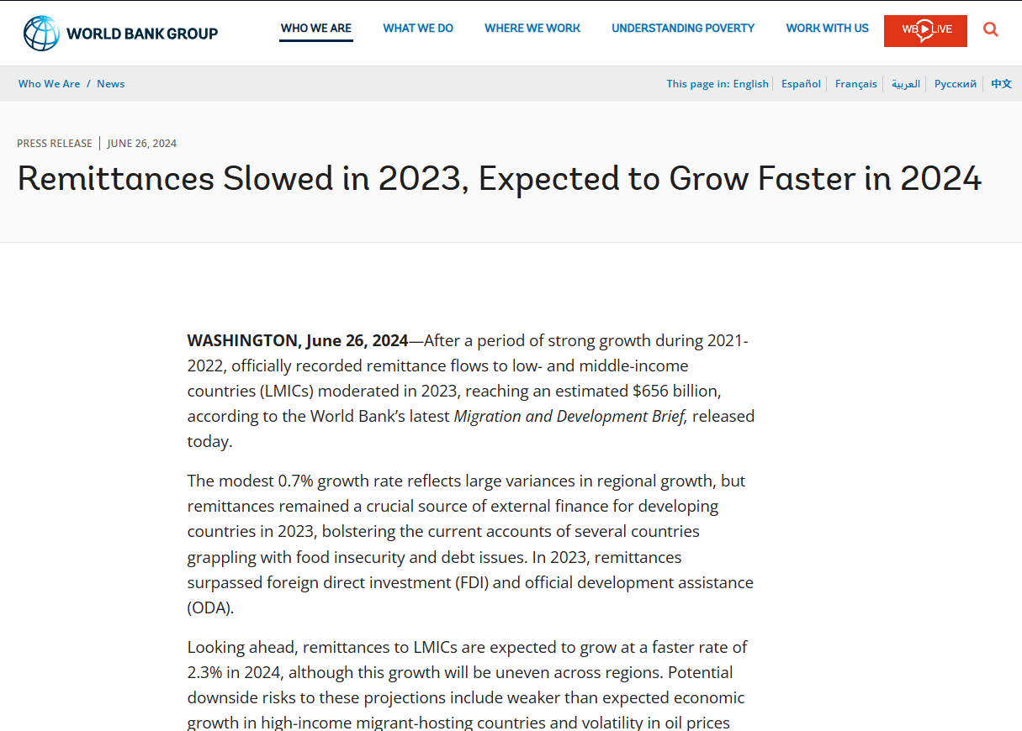
Рис. 2.6 The World Bank новина [46]
Для оформлення тексту та графіки на вебсайті Світового банку використовуються принципи простоти та зрозумілості. Текст подається у вигляді коротких абзаців, що полегшує його сприйняття, а також містить чіткі заголовки та підзаголовки, які структурують інформацію. Візуальні елементи, такі як інфографіка, діаграми та таблиці, широко використовуються для ілюстрації інформації, що допомагає користувачам швидше зрозуміти складні дані. Важлива інформація акцентується за допомогою жирного шрифту, курсиву або кольорового оформлення, що підкреслює ключові моменти та робить їх легшими для сприйняття.
При форматуванні тексту застосовуються наступні особливості: нахилений текст використовується для виділення назв досліджень, цитат, іноземних слів або термінів, які потребують додаткового пояснення. Жирний шрифт слугує для підкреслення ключових слів, імен, дат та інших важливих деталей. Прописні літери застосовуються рідко, але можуть використовуватися для виділення особливо важливих слів або абревіатур. Відступи в тексті створюють візуальну ієрархію, полегшують його сприйняття та дозволяють виділити окремі блоки інформації. Мовні особливості тексту характеризуються простою і зрозумілою мовою, ясною і лаконічною, без зайвих термінів і складних конструкцій. Автори акцентують увагу на ключових фактах, зосереджуючись на передачі основної ідеї дослідження, використовуючи конкретні цифри та приклади. Об'єктивність також є важливою рисою, оскільки інформація подається без зайвих емоційних оцінок.
Вебсайт Світового банку відзначається високою інтерактивністю, що дозволяє користувачам активно взаємодіяти з даними. Інтерактивна карта демонструє географічний розподіл показника "загальна чисельність робочої сили" по країнах, що сприяє швидкій оцінці ситуації та виявленню країн з різними показниками. (рис. 2.7).
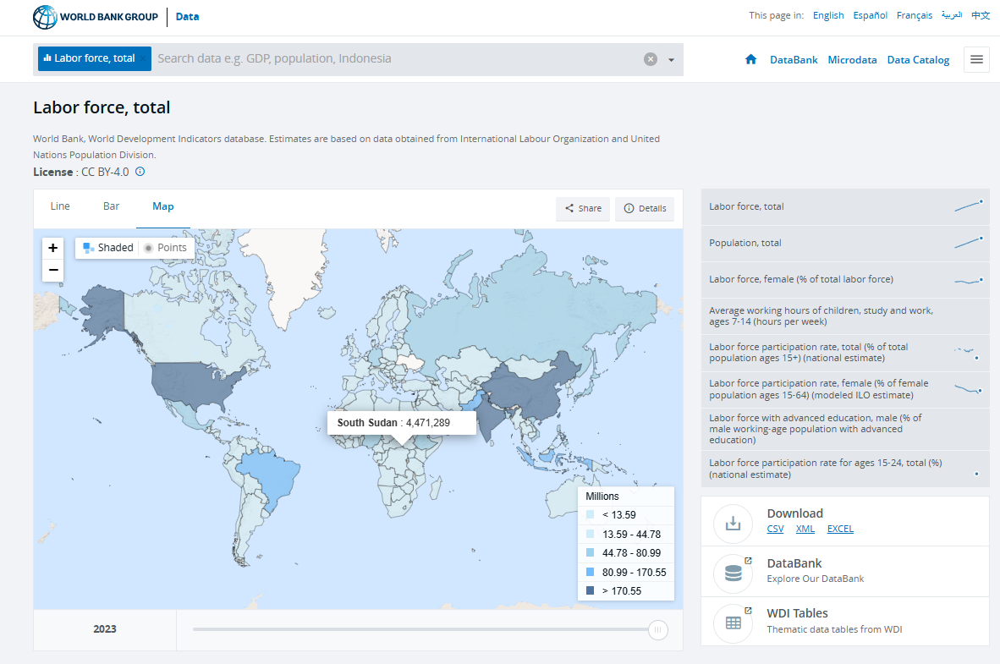
Рис. 2.7 The World Bank Group [45]
Користувачі можуть наводити курсор на країну для отримання детальної інформації, а також застосовувати фільтри для аналізу даних за певний період або регіон. Таблиці надають детальні цифрові дані, які можна сортувати та фільтрувати за різними критеріями. Графіки візуалізують динаміку змін показників у часі, пропонуючи різні формати для зручності аналізу. Усе це робить сайт Світового банку потужним інструментом для дослідження світового ринку праці.
Сайт Організації економічного співробітництва та розвитку (OECD) демонструє високий рівень структурованості та інформативності, що характерно для науково-аналітичних ресурсів. Розділ "Labour Market Situation, OECD" є прикладом наукового підходу до подання інформації. Контент відзначається чітким та лаконічним викладом, підкріпленим статистичними даними, графіками та іншими формами візуалізації, що забезпечує доказовий підхід до аналізу (рис. 2.8).
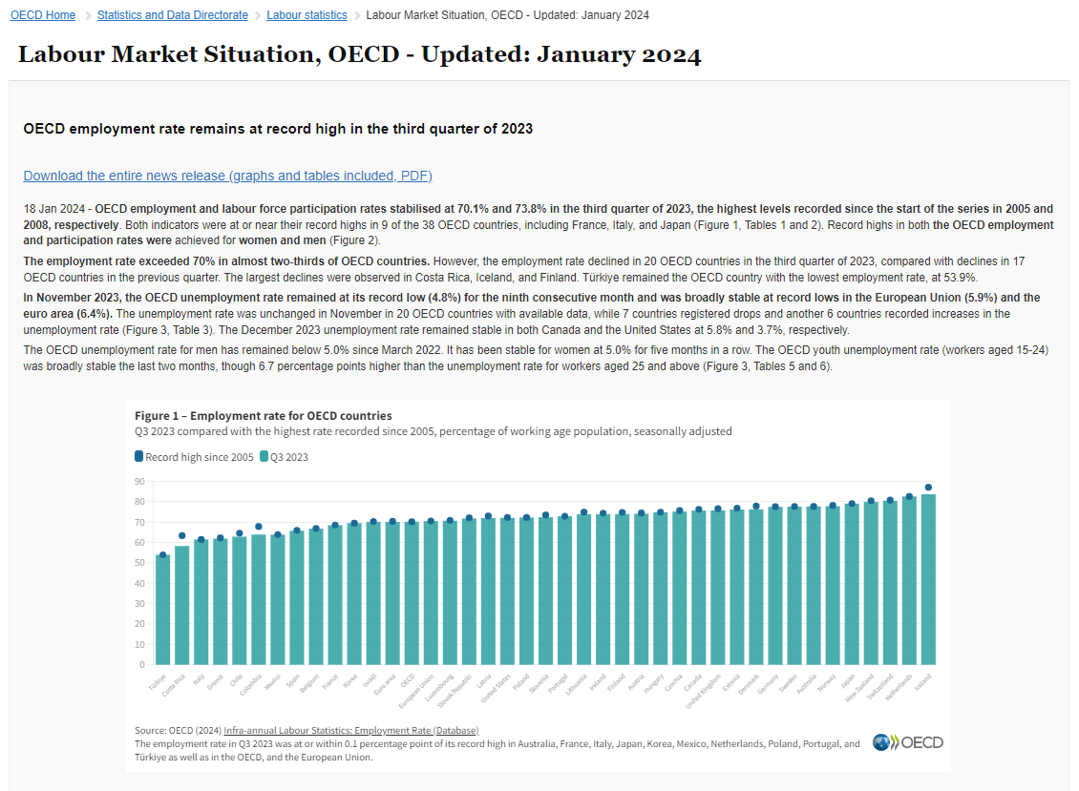
Рис. 2.8 OECD [41]
Сайт охоплює дані з багатьох країн, що дозволяє проводити порівняльний аналіз та надавати глобальний контекст для досліджень у сфері ринку праці. Інформація регулярно оновлюється, що забезпечує її актуальність. Доступність ресурсу, зрозуміла навігація та безкоштовний доступ сприяють зручності використання
Сайт має типову ієрархічну структуру для наукових ресурсів, яка включає заголовки, що визначають тему сторінки, короткий опис із ключовими висновками, виділені основні показники для швидкого ознайомлення, графіки та діаграми для візуалізації даних, а також таблиці з деталізованими статистичними даними. Посилання на додаткові матеріали забезпечують доступ до пов’язаних тем або досліджень.
Наповнення сайту складається з текстового контенту наукового стилю з використанням спеціалізованої термінології, що підвищує якість інформації. Візуальний контент, зокрема графіки, діаграми та таблиці, сприяє кращому розумінню даних. Додатково, можливе використання мультимедійних елементів, таких як інфографіка або відео, що підвищує інтерактивність та залученість користувачів.
Загалом, сайт OECD забезпечує науково обґрунтований підхід до аналізу даних, актуальність інформації та зручність для користувачів, надаючи широкий спектр можливостей для дослідження ринку праці на міжнародному рівні.
Сайт Eurostat має чітку ієрархічну структуру, яка включає головну сторінку, розділи, підрозділи та окремі сторінки з даними. Це забезпечує зручну навігацію і легкий доступ до потрібної інформації. Тематична організація матеріалів дозволяє користувачам знаходити дані за основними напрямками, такими як економіка, соціальна сфера, середовище, тощо. Географічна структура на сайті забезпечує можливість отримання статистики за країнами, регіонами або містами Європейського Союзу (рис. 2.9).
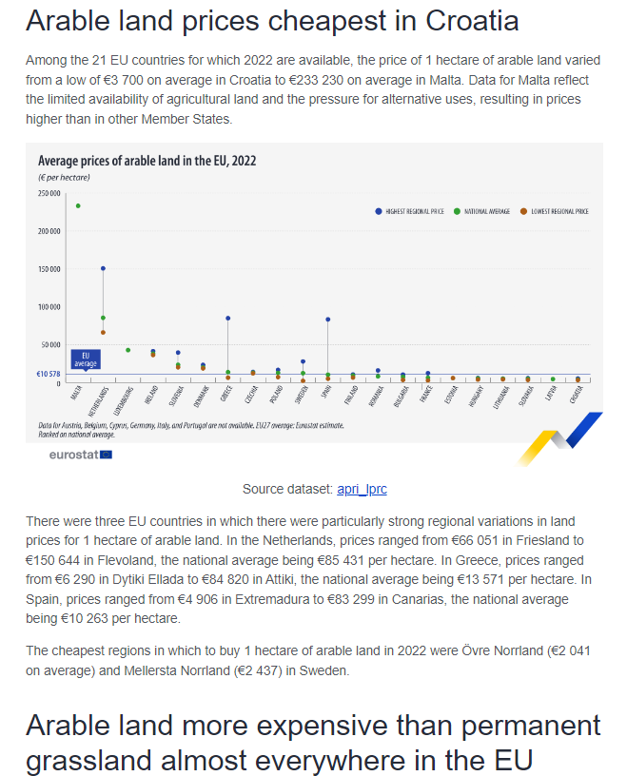
Рис. 2.9 Eurostat [32]
Наповнення ресурсу включає значний обсяг текстового контенту: детальний опис методології збору та обробки даних, аналітичні матеріали, такі як статті, звіти, прес-релізи, а також інструкції з пошуку та використання даних. Візуалізація інформації реалізована через таблиці для структурованого подання числових даних, діаграми для відображення трендів та порівнянь, а також карти, які демонструють географічний розподіл показників. Сайт містить інтерактивні елементи, що дозволяють користувачам вибирати параметри для аналізу, такі як показники та періоди, забезпечуючи динамічний підхід до роботи з даними.
Сайт Міжнародного валютного фонду (МВФ) є важливим джерелом економічної інформації, спрямованим на забезпечення прозорості у міжнародних фінансових відносинах та підтримку економічної стабільності. Ресурс містить оперативні новини, інформацію про рішення МВФ і нові дослідження, а також публікації у вигляді звітів, статей, книг та статистичних даних. Доступ до великих баз даних з економічними показниками різних країн дозволяє користувачам проводити глибокий аналіз [15].
Основні розділи сайту включають головну сторінку з останніми новинами, популярними публікаціями і посиланнями на інші розділи, а також інформацію про організацію, її історію і завдання. Інструменти для аналізу даних, мультимедійні матеріали в медіа-центрі, а також інформація про країни-члени доповнюють функціональність ресурсу. Навігацію полегшує ієрархічна структура сайту з чітко окресленими заголовками, підзаголовками, списками та графічним оформленням (рис. 2.10).
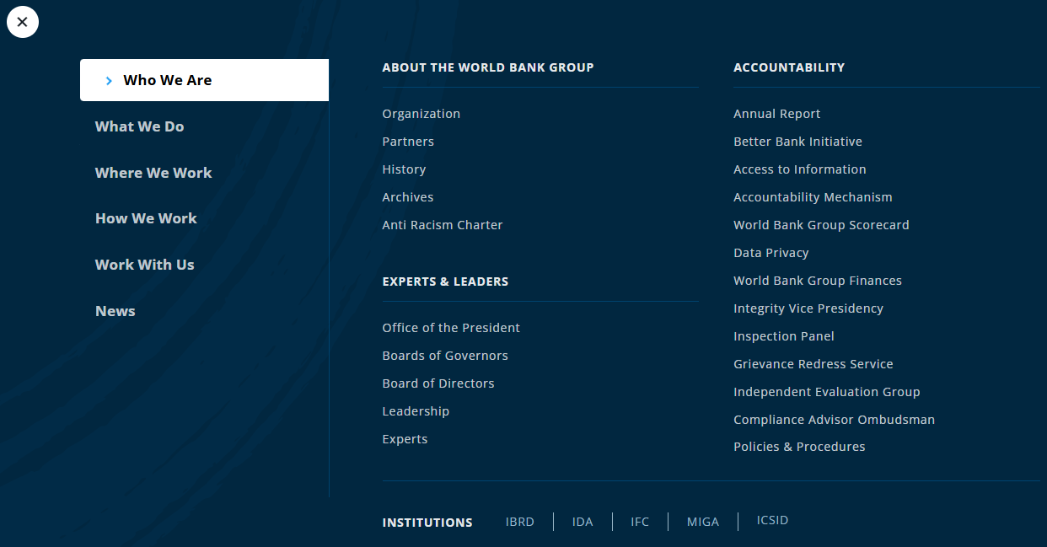
Рис. 2.10 The World Bank новина [47]

Структурні елементи, такі як центроване вирівнювання тексту, відступи між абзацами, а також використання графіків, діаграм і таблиць, покращують сприйняття інформації. Легенди до графіків пояснюють їхній зміст, що додає зрозумілості даним, представленим на сайті.
Отже, у даному пункті проаналізовано інформаційний зміст та структуру вебсайтів, присвячених дослідженню глобальних економічних тенденцій і ринку праці (WEF, ILO, World Bank, OECD, Eurostat, МВФ). Охарактеризовано функціонал сайтів, їх навігацію, структурованість та доступність даних. Наведено приклади візуалізації інформації (графіки, діаграми) та описано можливості для порівняльного аналізу. Висвітлено актуальність контенту, підкріпленого статистичними даними, що забезпечує глибокий аналіз та підтримку користувачів у дослідницькій діяльності.

2.3 Обґрунтування вибору технології та інструментів для розробки
Вебсайти є важливими інструментами для комунікації та бізнесу, і їх створення можливе за допомогою різноманітних платформ і технологій. Як зазначалося раніше, однією з основних технологій, що використовуються для створення вебсторінок, є HTML (мова розмітки гіпертексту), яка визначає структуру контенту. CSS (каскадні таблиці стилів) відповідає за оформлення, дозволяючи налаштовувати кольори, шрифти та інші елементи дизайну, що робить сайти візуально привабливими. JavaScript додає динамічний функціонал, забезпечуючи інтерактивність і зворотний зв'язок з користувачами. Системи управління контентом (CMS), такі як WordPress і Joomla, надають шаблони, які спрощують процес створення та адміністрування сайтів, дозволяючи користувачам з обмеженими знаннями програмування швидко налаштувати свої ресурси. Графічні редактори, такі як Adobe Photoshop та Illustrator, є незамінними для створення візуальних елементів, підвищуючи естетичну привабливість вебсайтів. Редактори коду, такі як Visual Studio Code, забезпечують зручне середовище для написання і редагування коду, полегшуючи процес розробки.
У нашому випадку для створення сайту обрано платформу Google Sites, яка пропонує прості інструменти для створення сайтів, зручні шаблони та можливості для редагування, що робить її ідеальним варіантом для швидкого розгортання проєкту. Хоча Google Sites має певні обмеження в порівнянні з традиційними CMS або самостійною розробкою, його простота і доступність роблять його відмінним вибором для багатьох користувачів.
Google Sites пропонує обмежений вибір із 17 базових шаблонів для створення сайтів. Хоча кожен шаблон орієнтований на певний тип вебресурсів, відмінності між ними мінімальні. Вони здебільшого представляють варіації одних і тих же елементів, таких як заголовки, підзаголовки та зображення. Останні мають обмежений тематичний набір, який не спрямований на просування продуктів чи бізнесу. Проте всі шаблони мають акуратний дизайн і повністю адаптовані для роботи на мобільних пристроях, що підвищує зручність їх використання
Google Sites надає можливість здійснювати пошук зображень у Google Images та відео на YouTube прямо з інтерфейсу конструктора. Для цього не потрібно відкривати окремі вкладки в браузері: пошуковий запит виконується у спливаючому вікні, і відповідні медіафайли можна додати безпосередньо на сторінку. Пошук фільтрує зображення для комерційного використання, але важливо перевіряти відповідні ліцензії. Це спрощує процес інтеграції мультимедійних елементів на сайт та забезпечує правомірність їх використання (рис. 2.11).
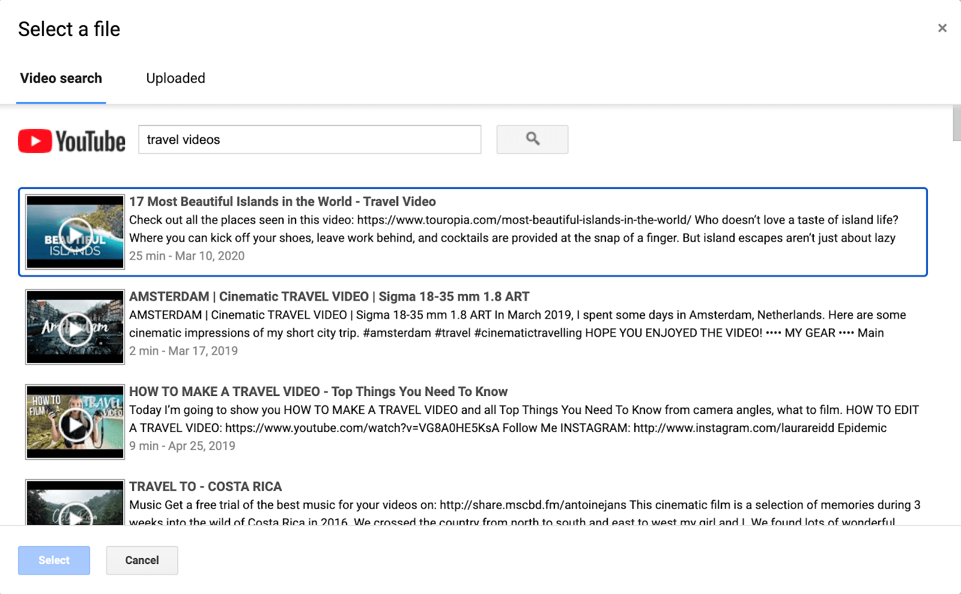
Рис. 2.11 Рисунок після посилання

Google Sites дозволяє легко інтегрувати матеріали з будь-якого додатку Google. Головною перевагою є безпроблемне з'єднання з усіма іншими продуктами Google, оскільки сайт підключений до вашого облікового запису через електронну пошту. Це дає змогу вставляти файли з Google Диска, такі як документи, таблиці, презентації, форми та діаграми, безпосередньо на сайт. Файли відображаються у вигляді значків із можливістю попереднього перегляду, розміри яких можна змінювати, а також налаштовувати доступ для різних категорій користувачів.
Є можливість вести спільну роботу над сайтом у режимі реального часу, аналогічно до Google Документів. Члени команди з доступом можуть одночасно редагувати сайт, що сприяє ефективній взаємодії та швидкому внесенню змін. Для контролю доступу можна налаштувати видимість сайту лише для певних користувачів або груп, наприклад, внутрішнього колективу компанії. Також сайт може бути загальнодоступним, що дозволяє індексувати його пошуковими системами. Такий підхід забезпечує гнучкість у використанні ресурсу для різних цілей (рис. 2.12).
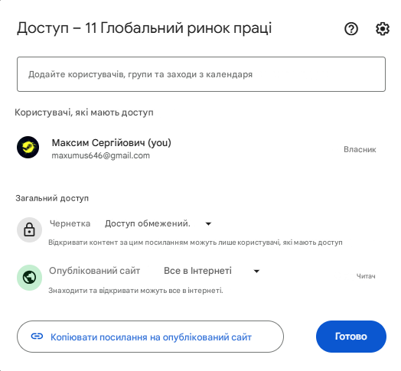
Рис. 2.12 Приклад можливості доступу для одночасного редагування

Google Sites надає функціонал для додавання банерів оголошень, що забезпечує можливість сповіщення користувачів про важливу інформацію. Банер можна розміщувати як на всіх сторінках сайту, так і на окремій сторінці. Налаштування банера обмежуються кольором і текстом, але це дозволяє швидко привернути увагу відвідувачів та надати їм доступ до корисних ресурсів. Така функція підвищує ефективність взаємодії з користувачами, сприяючи зручному пошуку важливих відомостей (рис. 2.13).

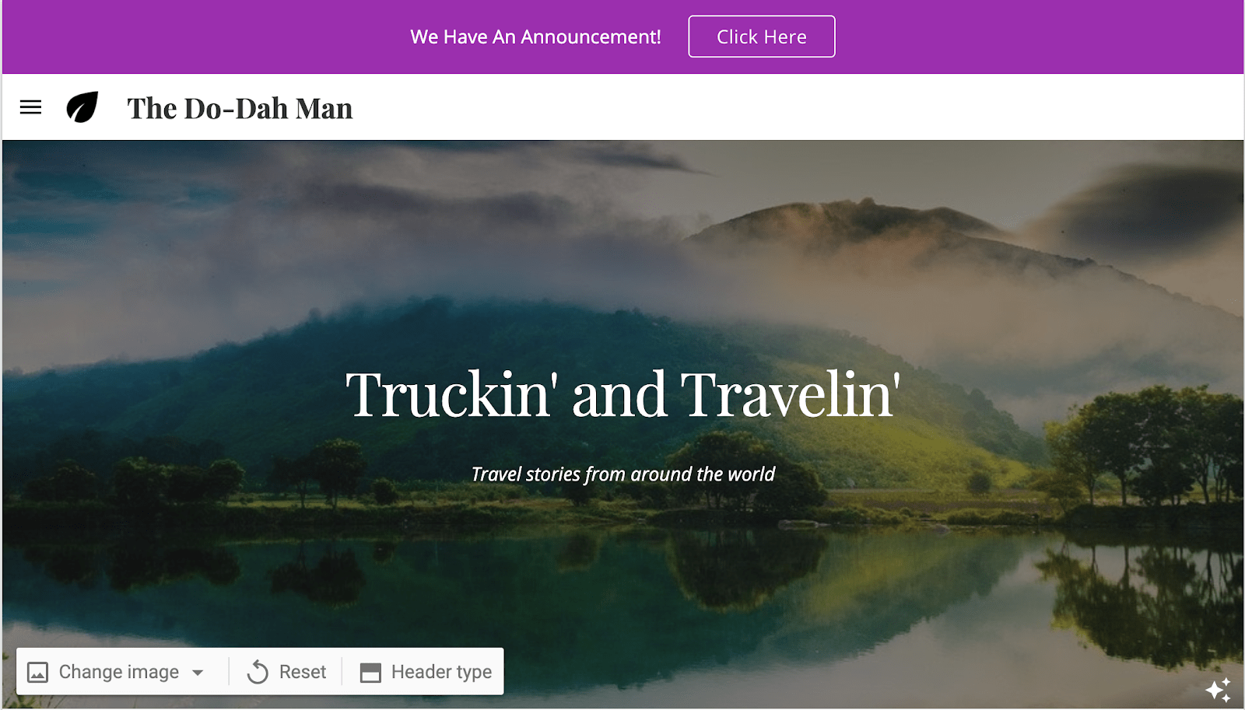
Рис. 2.13 Приклад банера на сайті

Інтерфейс конструктора Google Sites характеризується простотою та зручністю у використанні. Редактор має чітко організовану структуру, яка зосереджена на основних елементах, без зайвих функцій або складних меню. Такий підхід сприяє швидкому освоєнню інструменту, що дозволяє користувачам створювати сайти з мінімальними зусиллями. Всі необхідні елементи для розробки сайту доступні в одному місці, що значно спрощує процес і забезпечує ефективність роботи, дозволяючи зосередитися на наповненні контентом (рис. 2.14).

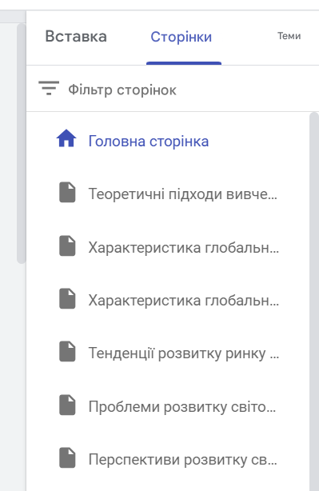
Рис. 2.14 Приклад структури

Google Sites пропонує можливість використання готових макетів контенту, що значно спрощує процес розробки сайту. Конструктор має редактор перетягування, що дозволяє переміщати елементи в межах сітки, забезпечуючи їх правильне вирівнювання. Користувачі можуть обирати з обмеженого набору існуючих макетів або створювати власні, використовуючи різноманітні контент-блоки, які включають унікальні елементи, недоступні в інших конструкторах (рис. 2.15). Серед таких блоків – текст який згортається, зміст та заповнювач, що дозволяє інтегрувати контент з Google Диска, Календаря Google та інших джерел.
Автозбереження є однією з ключових функцій Google Sites, яка дозволяє зберігати всі внесені зміни в реальному часі. Це забезпечує безпеку даних, оскільки користувачі можуть переглядати історію версій, що дозволяє відстежувати зміни, внесені різними співавторами, і повертатися до попередніх версій у будь-який момент. Однак, для активації змін необхідно вручну натиснути кнопку "Уніфікувати". Ця функція також захищає від втрати роботи у разі системного збою.

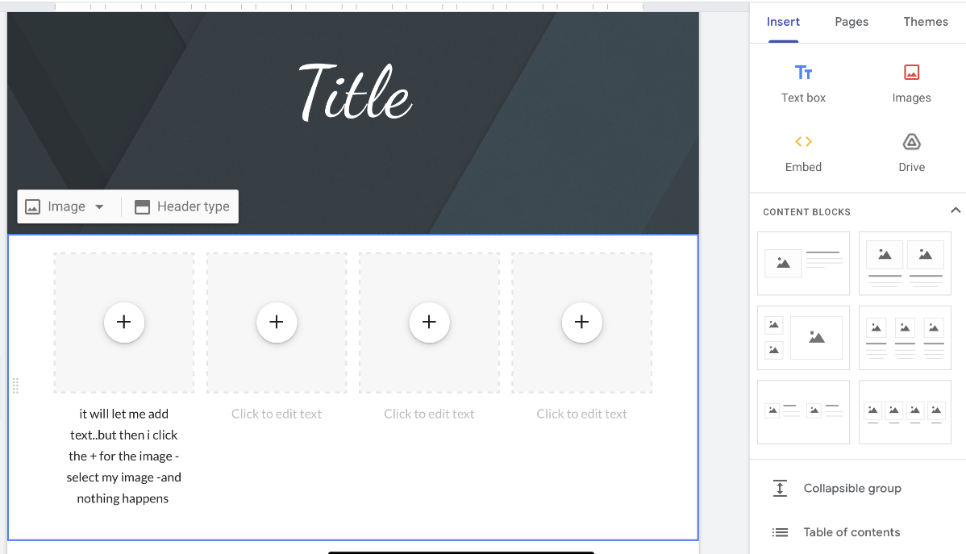
Рис. 2.15 Приклад використання готових макетів

Отже, у даному пункті детально проаналізовано вибір технологій та інструментів для розробки вебсайту. Обґрунтовано вибір конструктора Google Sites. Це простота використання, інтеграція з продуктами Google, доступність для користувачів без програмування, адаптивність дизайну для мобільних пристроїв, а також можливість командної роботи в режимі реального часу.

2.4 Проєктування інтерфейсу та структури вебсайту
Структура вебсайту – це спосіб організації сторінок та навігації між ними. Від правильного вибору структури залежить зручність користування сайтом, його сприйняття користувачами та ефективність пошукових роботів.
Вебсайти можуть використовувати три основні типи структур: лінійну, ієрархічну та мережеву. Лінійна структура передбачає послідовне розташування сторінок, де кожна наступна є логічним продовженням попередньої. Це забезпечує простоту реалізації та підходить для невеликих проєктів з обмеженою кількістю сторінок. Ієрархічна (деревоподібна) структура формує багаторівневу організацію, де сторінки згруповані за рівнями, що зручно для великих сайтів. Мережева структура створює гіпертекстове середовище, дозволяючи переходити між сторінками без фіксованої послідовності, що підходить для інтерактивних і динамічних ресурсів.
Лінійна структура вебсайту є доцільним вибором для проєкту, спрямованого на аналіз ринку праці, оскільки вона дозволяє впорядковано подати інформацію у логічній послідовності. Це особливо важливо в контексті теми, що вимагає детального огляду, де користувачі можуть поступово переходити від загальних оглядів до спеціалізованих аспектів. Наприклад, сайт може починатися з введення в глобальний ринок праці, а далі послідовно висвітлювати теоретичні підходи, загальні тенденції, аналіз зайнятості та безробіття, проблеми й перспективи (рис. 2.16).

Рис 2.16 Схема лінійної структури сайту

Даний тип структури сприяє зниженню рівнів вкладеності, оскільки користувачі мають прямий доступ до наступних розділів без потреби шукати інформацію в складних підменю. Це забезпечує зручну навігацію, що є важливою перевагою при роботі з матеріалом, який включає багатошаровий аналіз і може викликати складнощі у сприйнятті.
Крім того, лінійна структура дозволяє організувати контент за хронологічною послідовністю, що є критично важливим для кращого розуміння розвитку ринку праці протягом певного періоду. Таке розташування матеріалу надає можливість підкреслити динаміку змін і поступовий розвиток, зокрема, у контексті тенденцій і викликів, що виникли в період 2012-2022 років. Цей підхід сприяє ефективному вивченню еволюції ринку праці, його основних факторів і перспектив (рис. 2.17).
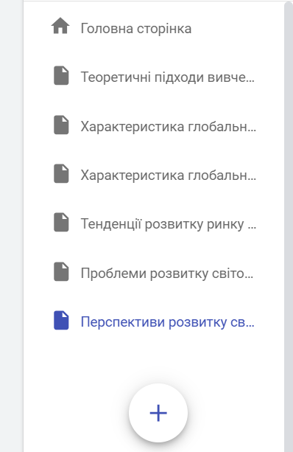
Рис 2.17 Сторінки сайту для переходу

У даному пункті розглянуто процес проєктування структури сайту, зокрема визначено підходи до організації сторінок, такі як лінійна, ієрархічна та мережева структури, і проаналізовано їх відповідність меті та розміру сайту. Детально обґрунтовано доцільність вибору лінійної структури для послідовної подачі матеріалів про ринок праці, що дозволяє користувачам логічно та зручно переходити між розділами. Акцент зроблено на хронологічному розташуванні контенту, що відображає розвиток ринку в період 2012-2022 років і забезпечує чіткий огляд динаміки змін.

2.5 Інформаційне наповнення вебсайту
Головна сторінка сайту включає заголовок "Глобальний ринок праці: тенденції та чинники розвитку 2012-2022 років," який чітко відображає тематику дослідження. Структура сайту передбачає зручну навігацію з використанням посилань на основні розділи, що дозволяє користувачам швидко переходити між темами, наприклад теоретичні підходи, аналіз зайнятості та безробіття, регіональні тенденції.
На кожній сторінці є інтерактивна кнопка "Зворотний зв'язок," що перенаправляє на Google Форми для збору коментарів. Крім того, головна сторінка містить посилання на ресурс Міжнародної організації праці (МОП) для доступу до актуальних даних, що забезпечує користувачам можливість отримати додаткову інформацію та ознайомитися з останніми дослідженнями у сфері глобального ринку праці (рис. 2.18).
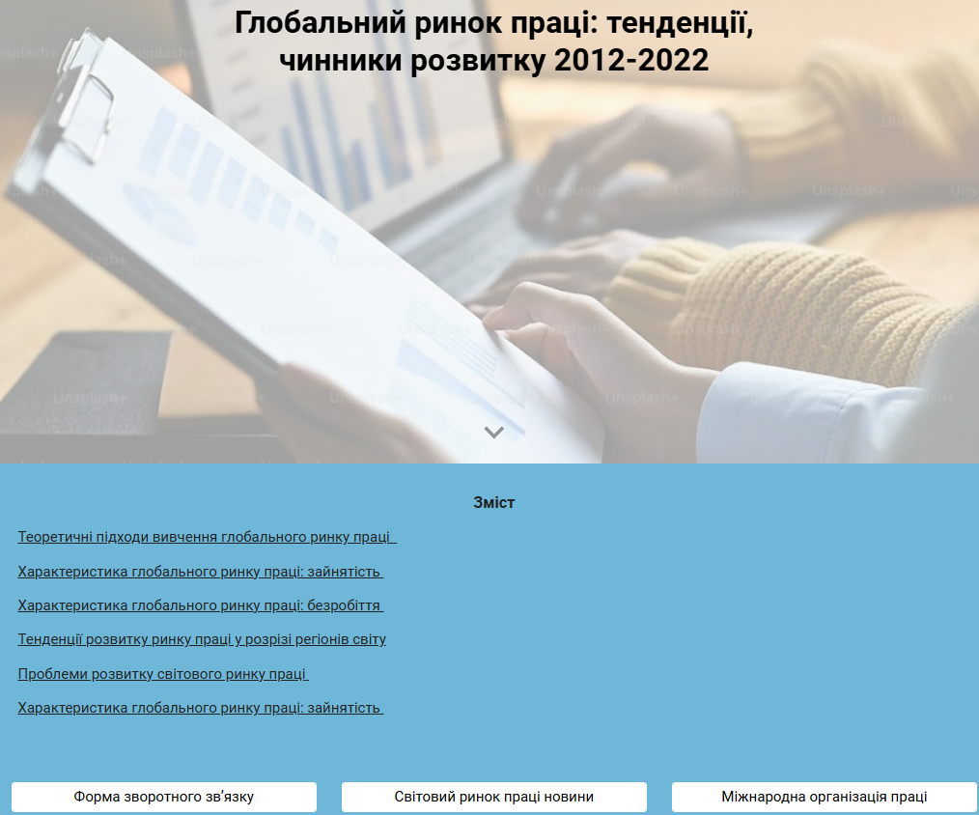
Рис. 2.18 Головна сторінка сайту
Розділ "Теоретичні підходи вивчення глобального ринку праці" містить детальний огляд основних концепцій та моделей, що використовуються для аналізу світового ринку праці. Для зручної навігації по розділу реалізовано зміст, який дозволяє користувачеві швидко знайти необхідну інформацію (рис. 2.19).
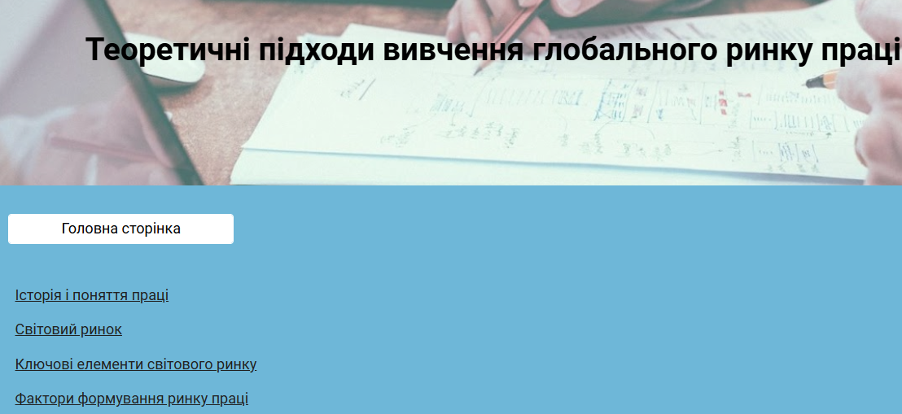
Рис. 2.19 Реалізація змісту

Основний акцент у розділі зроблено на історичному розвитку поняття "ринок праці", його сутності та ключових елементах. Для наочної демонстрації взаємозв'язків між цими елементами використано інфографіку, створену за допомогою онлайн-сервісу Canva та додану на сайт за допомогою коду:
<div style="position: relative; width: 100%; height: 0; padding-top: 75.0000%;
padding-bottom: 0; box-shadow: 0 2px 8px 0 rgba(63,69,81,0.16); margin-top: 1.6em; margin-bottom: 0.9em; overflow: hidden;
border-radius: 8px; will-change: transform;">
<iframe loading="lazy" style="position: absolute; width: 100%; height: 100%; top: 0; left: 0; border: none; padding: 0;margin: 0;"
src="https://www.canva.com/design/DAGRAI1nbbA/mJY4D8tQP4UE1adXZHarvA/view?embed" allowfullscreen="allowfullscreen" allow="fullscreen">
</iframe>
</div>
<a href="https:&#x2F;&#x2F;www.canva.com&#x2F;design&#x2F;DAGRAI1nbbA&#x2F;mJY4D8tQP4UE1adXZHarvA&#x2F;view?utm_content=DAGRAI1nbbA&amp;utm_campaign=designshare&amp;utm_medium=embeds&amp;utm_source=link" target="_blank" rel="noopener">Beige Pastel Childish Boho Organic Scheme Concept Mind Map Graph</a>
Для поглибленого розуміння механізмів функціонування світового ринку праці в розділ інтегровано відеоматеріал з платформи YouTube. Відео доповнює текстовий контент і надає наочну ілюстрацію складних економічних процесів (рис. 2.20).

Рис. 2.20. Використання YouTube

Для додавання даного відео використано код:
<iframe width="761" height="339" src="https://www.youtube.com/embed/6Z6-CtRbtto" title="In Short: How Global Trade and Labor Markets Work" frameborder="0" allow="accelerometer; autoplay; clipboard-write; encrypted-media; gyroscope; picture-in-picture; web-share" referrerpolicy="strict-origin-when-cross-origin" allowfullscreen></iframe>
Для закріплення теоретичного матеріалу в кінці розділу реалізовано інтерактивне завдання, розроблене за допомогою платформи LearningApps. Завдання передбачає вибір правильних відповідей на запитання, пов’язані з факторами, що впливають на світовий ринок праці. Це дозволяє користувачам самостійно перевірити рівень засвоєння матеріалу (рис. 2.21).
Для додавання даної вікторини використано код:
<iframe src="https://learningapps.org/watch?v=psm33p0fc24" style="border:0px;width:100%;height:500px" allowfullscreen="true" webkitallowfullscreen="true" mozallowfullscreen="true"></iframe>
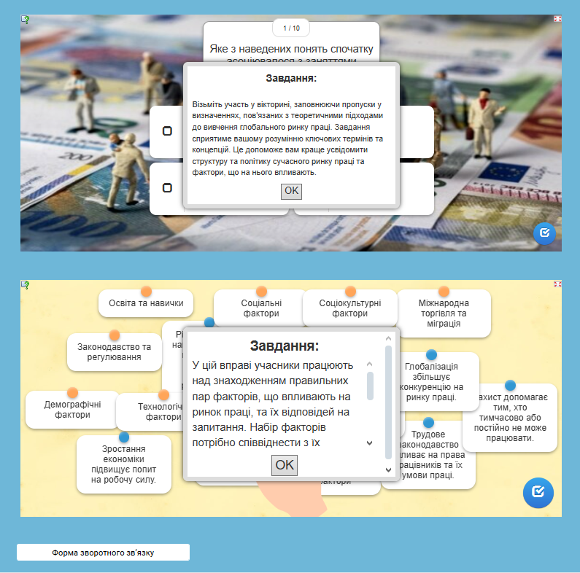
Рис. 2.21 Використання LearningApps
Для інтеграції цих даних на сайт використано відповідний код:
<iframe src="https://learningapps.org/watch?v=p46jqz4st24" style="border:0px;width:100%;height:500px" allowfullscreen="true" webkitallowfullscreen="true" mozallowfullscreen="true"></iframe>
Розділ "Характеристика глобального ринку праці: зайнятість" присвячений аналізу динаміки та структури зайнятості населення у світі. Проведено детальний огляд рівня зайнятості за віковими групами (15-24 та 25-62 роки), а також за гендерною ознакою. Особливу увагу приділено проблемі неформальної зайнятості.
Для зручності користувачів на початку розділу розміщено зміст, що дозволяє швидко орієнтуватися в структурі матеріалу. Теоретична частина розділу містить визначення ключових понять та огляд основних підходів до вивчення зайнятості.
Для візуалізації отриманих результатів дослідження використано діаграми. Це дозволяє наочно представити тенденції зміни рівня зайнятості за різними показниками. Дані для аналізу було отримано з офіційних статистичних джерел міжнародних організацій (рис. 2.22).
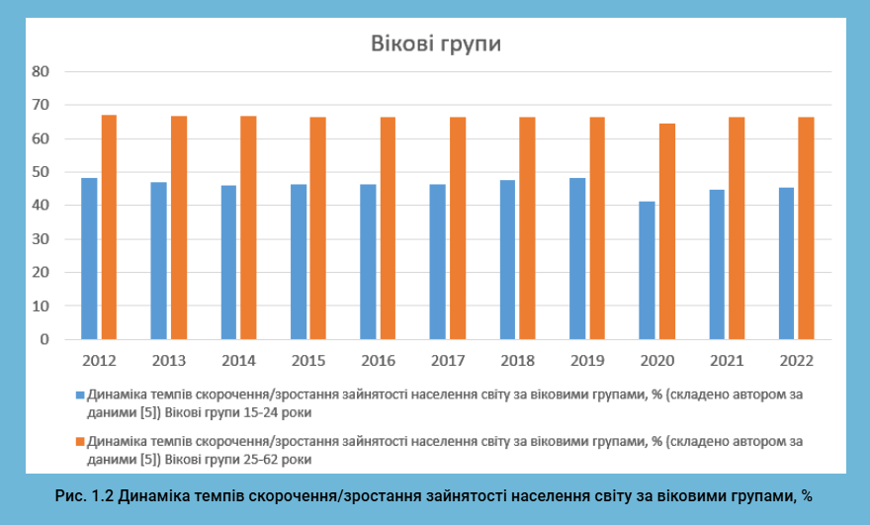
Рис. 2.22 Використання діаграм на сайті

Для закріплення матеріалу в кінці розділу запропоновано інтерактивне завдання, розроблене за допомогою платформи LearningApps. Завдання передбачає аналіз представлених даних та формулювання висновків. Це сприяє розвитку аналітичних навичок користувачів. При додаванні завдання використано код:
<iframe src="https://learningapps.org/watch?v=pxm9xqc7c24" style="border:0px;width:100%;height:500px" allowfullscreen="true" webkitallowfullscreen="true" mozallowfullscreen="true"></iframe>
На сторінці "Характеристика глобального ринку праці: безробіття" представлено комплексний аналіз світового безробіття. Описується поняття безробіття, а також подається візуалізація даних у вигляді діаграм, що відображають рівень безробіття за останні 10 років. Додатково, аналізуються показники безробіття за гендерною ознакою (серед чоловіків і жінок) і віковими групами (15-64 роки), а також досліджується щоденна заробітна плата в глобальному масштабі (рис. 2.23).
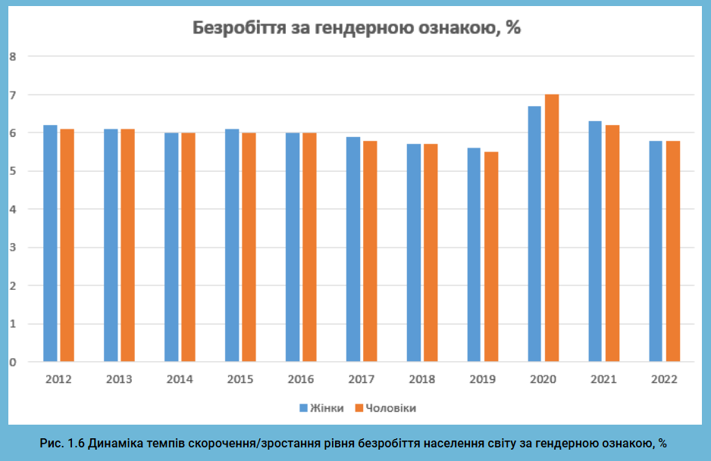
Рис. 2.23. Розділ безробіття

Для покращення засвоєння матеріалу інтегровано відеоролик із поясненням проблематики світового безробіття, використовуючи інструмент вставки відео Google Sites за кодом:
<iframe width="958" height="447" src="https://www.youtube.com/embed/hnczuDymG9s" title="Understanding Employment and Unemployment" frameborder="0" allow="accelerometer; autoplay; clipboard-write; encrypted-media; gyroscope; picture-in-picture; web-share" referrerpolicy="strict-origin-when-cross-origin" allowfullscreen></iframe>
Розділ "Тенденції розвитку ринку праці у розрізі регіонів світу" містить комплексний аналіз динаміки ключових показників ринку праці (зайнятість, безробіття, рівень оплати праці) за регіонами світу. Для візуалізації даних використано різноманітні інструменти, що дозволяють представити інформацію в доступній та наочній формі. Інфографіка, створена за допомогою онлайн-сервісу Canva, надає загальне уявлення про ключові тенденції розвитку ринку праці в різних регіона за кодом:
<div style="position: relative; width: 100%; height: 0; padding-top: 250.0000%;
padding-bottom: 0; box-shadow: 0 2px 8px 0 rgba(63,69,81,0.16); margin-top: 1.6em; margin-bottom: 0.9em; overflow: hidden;
border-radius: 8px; will-change: transform;">
<iframe loading="lazy" style="position: absolute; width: 100%; height: 100%; top: 0; left: 0; border: none; padding: 0;margin: 0;" src="https://www.canva.com/design/DAGS60FbTb8/lldc8EckivjZIqJZGMI4CQ/view?embed" allowfullscreen="allowfullscreen" allow="fullscreen">
</iframe>
</div>
<a href="https:&#x2F;&#x2F;www.canva.com&#x2F;design&#x2F;DAGS60FbTb8&#x2F;lldc8EckivjZIqJZGMI4CQ&#x2F;view?utm_content=DAGS60FbTb8&amp;utm_campaign=designshare&amp;utm_medium=embeds&amp;utm_source=link" target="_blank" rel="noopener"></a>
Карусель зображень дозволяє порівнювати динаміку зміни показників за десятирічний період (2012-2022 рр.) за допомогою таблиць, графіків та діаграм різного типу. Такий підхід забезпечує гнучкість у виборі найбільш інформативної форми подання даних для кожного конкретного показника (рис. 2.24).
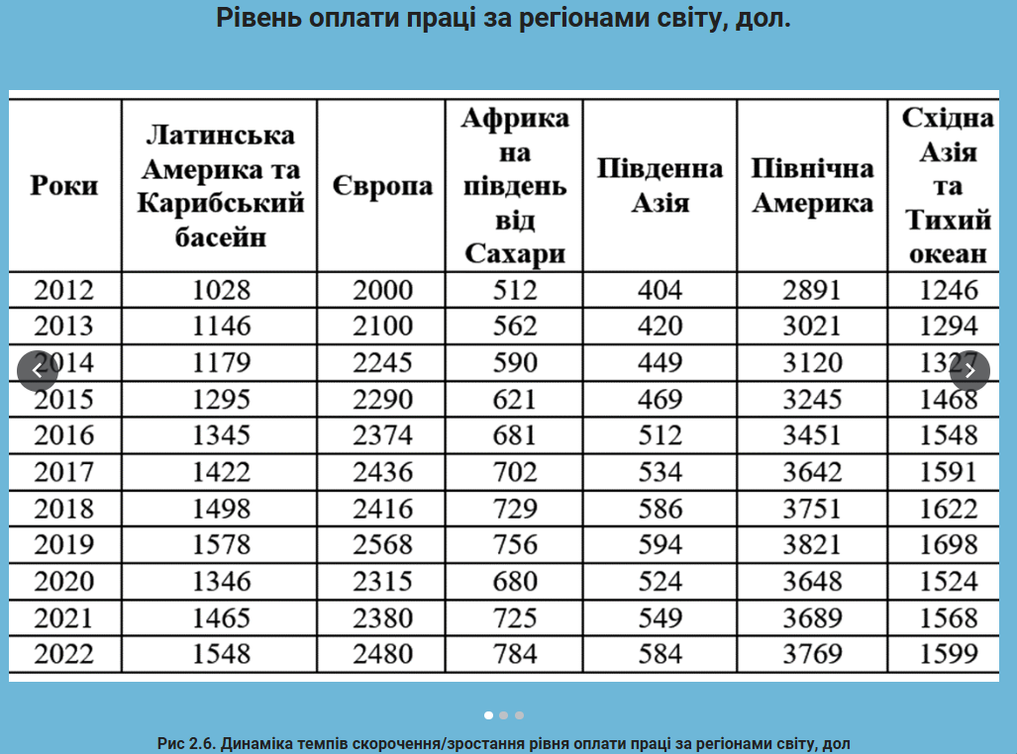
Рис. 2.24. Використання каруселі зображень

Для географічної візуалізації розподілу показників за країнами використано інтерактивну карту Google. Це дозволяє ідентифікувати регіони з найвищими та найнижчими значеннями аналізованих показників та аналізувати фактори, що впливають на такі відмінності (рис. 2.25) .
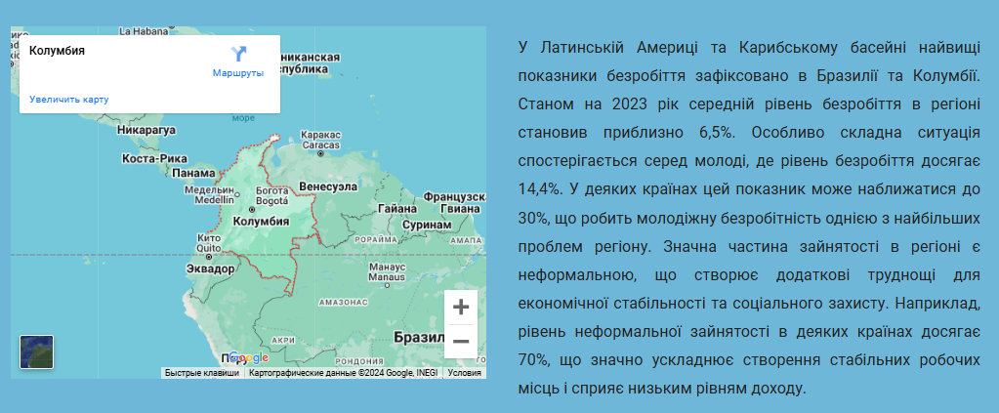
Рис. 2.25. Використання Google карти

На карті можна виділити країни з найвищим рівнем зайнятості та дослідити особливості розвитку ринку праці в цих країнах. Завдяки використанню різноманітних інструментів візуалізації, цей розділ забезпечує глибоке розуміння регіональних особливостей світового ринку праці та дозволяє виявити загальні тенденції та відмінності.
Розділ "Проблеми розвитку світового ринку праці" присвячений аналізу сучасних викликів, з якими стикається світовий ринок праці. Для наочної візуалізації ключових проблем було використано інфографіку, створену за допомогою онлайн-сервісу Canva. Інфографіка дозволяє структурувати інформацію та виділити основні напрямки дослідження (рис. 2.26). При додаванні інфографіки на сайт використано:
<div style="position: relative; width: 100%; height: 0; padding-top: 141.4286%;
padding-bottom: 0; box-shadow: 0 2px 8px 0 rgba(63,69,81,0.16); margin-top: 1.6em; margin-bottom: 0.9em; overflow: hidden;
border-radius: 8px; will-change: transform;">
<iframe loading="lazy" style="position: absolute; width: 100%; height: 100%; top: 0; left: 0; border: none; padding: 0;margin: 0;"
src="https://www.canva.com/design/DAGTAcdaTWY/SktmwzKNSwA1MkVzHfZe4w/view?embed" allowfullscreen="allowfullscreen" allow="fullscreen">
</iframe>
</div>
<a href="https:&#x2F;&#x2F;www.canva.com&#x2F;design&#x2F;DAGTAcdaTWY&#x2F;SktmwzKNSwA1MkVzHfZe4w&#x2F;view?utm_content=DAGTAcdaTWY&amp;utm_campaign=designshare&amp;utm_medium=embeds&amp;utm_source=link" target="_blank" rel="noopener">Soft Yellow Geometric Business Tips Poster</a> автор: Funstyck Greeedy
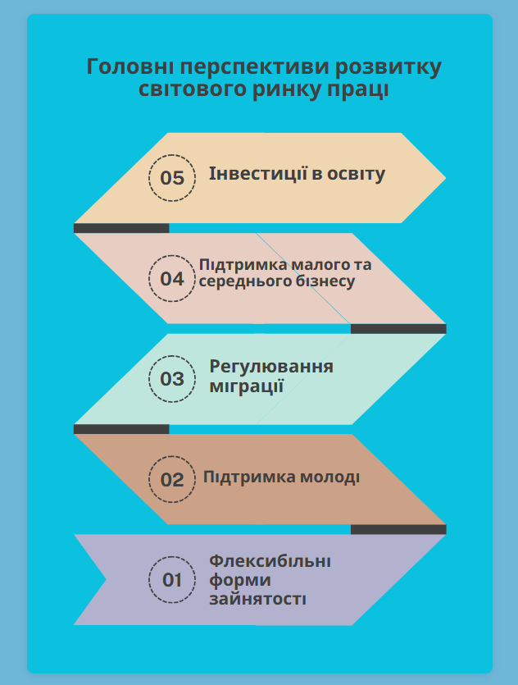
Рис. 2.26 Використання інфографіки

Для поглибленого вивчення кожної проблеми надаються посилання на тематичні відеоматеріали з платформ відеохостингу (наприклад, YouTube). Відеоматеріали доповнюють текстову інформацію та надають додаткові пояснення.
Код який був використаний для посилання на відео:
<iframe width="1156" height="732" src="https://www.youtube.com/embed/09iUQ03YFyQ" title="A ‘weird’ pandemic problem: Shortage of skilled workers" frameborder="0" allow="accelerometer; autoplay; clipboard-write; encrypted-media; gyroscope; picture-in-picture; web-share" referrerpolicy="strict-origin-when-cross-origin" allowfullscreen></iframe>
<iframe width="1156" height="785" src="https://www.youtube.com/embed/mxpnk6F2EXc" title="Is The Golden Age Of Remote Work Over?" frameborder="0" allow="accelerometer; autoplay; clipboard-write; encrypted-media; gyroscope; picture-in-picture; web-share" referrerpolicy="strict-origin-when-cross-origin" allowfullscreen></iframe>
<iframe width="1156" height="785" src="https://www.youtube.com/embed/WqL9lPBci98" title="How do migrants affect the labour market?" frameborder="0" allow="accelerometer; autoplay; clipboard-write; encrypted-media; gyroscope; picture-in-picture; web-share" referrerpolicy="strict-origin-when-cross-origin" allowfullscreen></iframe>
<iframe width="1156" height="785" src="https://www.youtube.com/embed/o_mOHelAH44" title="What Happens When Demographics Change Forever?" frameborder="0" allow="accelerometer; autoplay; clipboard-write; encrypted-media; gyroscope; picture-in-picture; web-share" referrerpolicy="strict-origin-when-cross-origin" allowfullscreen></iframe>
<iframe width="1156" height="785" src="https://www.youtube.com/embed/_eggJIcrqTU" title="How Coronavirus Is Impacting the Labor Market" frameborder="0" allow="accelerometer; autoplay; clipboard-write; encrypted-media; gyroscope; picture-in-picture; web-share" referrerpolicy="strict-origin-when-cross-origin" allowfullscreen></iframe>
<iframe width="1156" height="785" src="https://www.youtube.com/embed/BoyioIdhAmg" title="What is Poverty? | Exploring Extreme Poverty with Compassion" frameborder="0" allow="accelerometer; autoplay; clipboard-write; encrypted-media; gyroscope; picture-in-picture; web-share" referrerpolicy="strict-origin-when-cross-origin" allowfullscreen></iframe>
Для географічної візуалізації розподілу проблем за країнами використано інтерактивну карту Google. Це дозволяє ідентифікувати регіони, в яких певна проблема є найбільш актуальною (рис. 2.27).
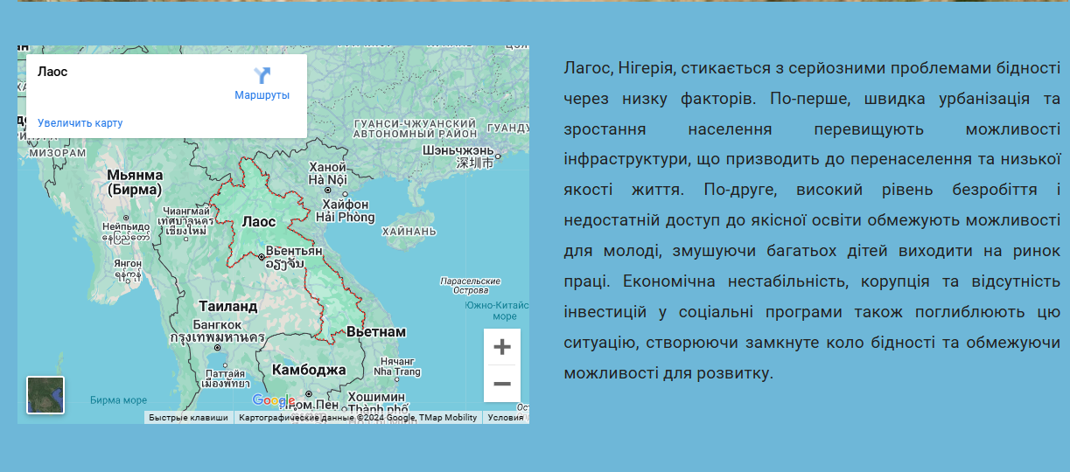
Рис. 2.27 Використання Google карти для візуалізаціх проблеми

Для закріплення теоретичного матеріалу та перевірки рівня засвоєння інформації в кінці розділу запропоновано інтерактивне завдання, розроблене за допомогою платформи LearningApps. Завдання передбачає вибір правильних відповідей на запитання, пов’язані з аналізованими проблемами.
За кодом:
<iframe src="https://learningapps.org/watch?v=pefri3xtv24" style="border:0px;width:100%;height:500px" allowfullscreen="true" webkitallowfullscreen="true" mozallowfullscreen="true"></iframe>
Завдяки комбінації текстової інформації, інфографіки, відеоматеріалів, інтерактивних карт та завдань, цей розділ забезпечує всебічний аналіз проблем розвитку світового ринку праці та сприяє формуванню у користувача цілісного уявлення про сучасний стан ринку праці
Розділ "Перспективи розвитку світового ринку праці" присвячений аналізу потенційних сценаріїв розвитку світового ринку праці та визначенню ключових напрямів для подальших досліджень. Для поглибленого вивчення окремих аспектів у розділі наведені посилання на тематичні відеоматеріали. При додаванні відеоролика використано код:
<iframe width="1156" height="785" src="https://www.youtube.com/embed/_GAf-gCdvmk" title="Основні тенденції та перспективи розвитку світового ринку праці" frameborder="0" allow="accelerometer; autoplay; clipboard-write; encrypted-media; gyroscope; picture-in-picture; web-share" referrerpolicy="strict-origin-when-cross-origin" allowfullscreen></iframe>
<iframe width="1156" height="785" src="https://www.youtube.com/embed/2DUlYQTrsOs" title="How to Eradicate Global Extreme Poverty" frameborder="0" allow="accelerometer; autoplay; clipboard-write; encrypted-media; gyroscope; picture-in-picture; web-share" referrerpolicy="strict-origin-when-cross-origin" allowfullscreen></iframe>
Для наочної візуалізації перспектив розвитку ринку праці використано інфографіку. Інфографіка дозволяє структурувати інформацію та представити її в доступній для сприйняття формі. При додаванні інфографіки на сайт використано код:
<div style="position: relative; width: 100%; height: 0; padding-top: 141.4286%;
padding-bottom: 0; box-shadow: 0 2px 8px 0 rgba(63,69,81,0.16); margin-top: 1.6em; margin-bottom: 0.9em; overflow: hidden;
border-radius: 8px; will-change: transform;">
<iframe loading="lazy" style="position: absolute; width: 100%; height: 100%; top: 0; left: 0; border: none; padding: 0;margin: 0;"
src="https://www.canva.com/design/DAGTAcdaTWY/SktmwzKNSwA1MkVzHfZe4w/view?embed" allowfullscreen="allowfullscreen" allow="fullscreen">
</iframe>
</div>
<a href="https:&#x2F;&#x2F;www.canva.com&#x2F;design&#x2F;DAGTAcdaTWY&#x2F;SktmwzKNSwA1MkVzHfZe4w&#x2F;view?utm_content=DAGTAcdaTWY&amp;utm_campaign=designshare&amp;utm_medium=embeds&amp;utm_source=link" target="_blank" rel="noopener">Soft Yellow Geometric Business Tips Poster</a> автор: Funstyck Greeedy

Для закріплення теоретичного матеріалу та перевірки рівня засвоєння інформації в кінці розділу запропоновано інтерактивне завдання. Завдання передбачає аналіз представленої інформації та формулювання висновків. При додаванні завдання використано код:
<iframe src="https://learningapps.org/watch?v=p7niyn56j24" style="border:0px;width:100%;height:500px" allowfullscreen="true" webkitallowfullscreen="true" mozallowfullscreen="true"></iframe>
Отже, у даному пункті висвітлено інформаційну структуру розробленого вебсайту, присвяченого аналізу глобального ринку праці. Охарактеризовано використання різноманітних інструментів візуалізації, таких як інфографіка, діаграми та карти, а також інтерактивних елементів, включаючи відео та тести, що створює наочний та інтуїтивно зрозумілий ресурс. Реалізовано функцію зворотного зв'язку та інтеграцію з зовнішніми ресурсами (МОП, YouTube, LearningApps).

РОЗДІЛ 3. ТЕСТУВАННЯ ТА ОПТИМІЗАЦІЯ ВЕБСАЙТУ

3.1. Підготовка вебсайту до публікації
Після завершення основного етапу розробки, який включав визначення мети і завдань сайту, обґрунтування вибору інструментів та технологій, розробку інтерфейсу та структури, а також наповнення інформацією, на платформі Google Sites було розпочато підготовку до публікації. Цей етап є фінальним у процесі створення вебсайту, перетворюючи його з проєкту для внутрішнього користування на відкритий ресурс. Було виконано кілька важливих кроків, щоб сайт функціонував на належному рівні.
Спочатку в налаштуваннях було обрано унікальну URL-адресу, яка відображала тематику ресурсу. Вибір адреси є важливим, адже вона має бути легкою для запам'ятовування, логічно відповідати змісту й спонукати потенційних користувачів заходити на сайт. З урахуванням тематики ресурсу про ринок праці, було вирішено обрати назву, що передає загальну спрямованість проєкту, його інформаційний та освітній характер.
Наступним кроком стало налаштування рівня доступу, оскільки Google Sites за замовчуванням створює посилання, доступне лише для редагування розробниками. Для забезпечення доступу до сайту широкої аудиторії було змінено параметри на "Для всіх у мережі Інтернет", щоб кожен користувач міг переглядати сайт без авторизації. Дана функція особливо важлива для науково-інформаційних ресурсів, які мають бути загальнодоступними (рис.3.1).
Після внесення налаштувань сайт перевіряли у режимі попереднього перегляду. Така перевірка дозволила оцінити відображення кожного елемента сторінки з точки зору користувача та переконатися у зручності навігації. Особливу увагу приділили графікам, таблицям та інтерактивним елементам, таким як форма зворотного зв’язку, яку протестували за допомогою тестових повідомлень, щоб упевнитися у її коректній роботі.
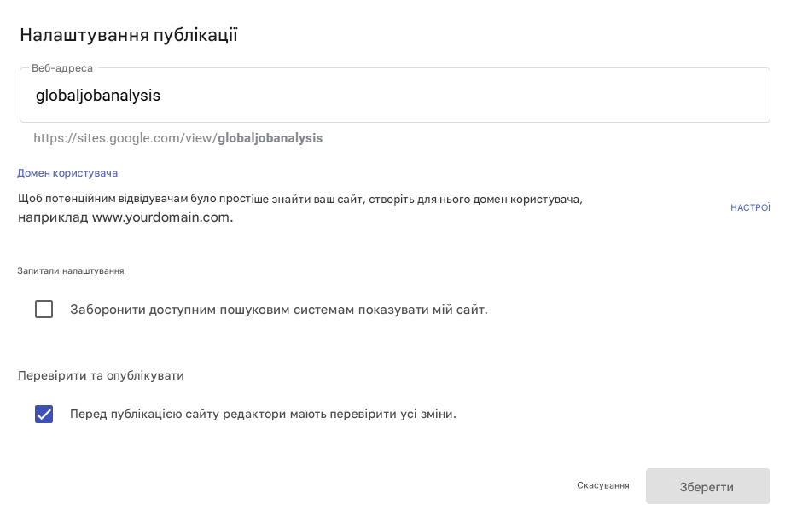
Рис. 3.1 Доступ до сайту за посиланням

На завершення процесу було натиснуто кнопку "Опублікувати", що надало сайту остаточний URL для доступу. Після цього користувачі отримали можливість ознайомитися з темою ринку праці, скористатися інтерактивними функціями та залишити відгуки через форму зворотного зв’язку. Цей процес публікації був важливим етапом, що зробив сайт повноцінним освітнім ресурсом для аудиторії, забезпечивши зручний доступ і надійність роботи вебсайту.
У даному пункті було проаналізовано ключові етапи підготовки вебсайту до публікації, висвітлено процес налаштування URL-адреси, рівня доступу та тестування функціональних елементів, а також охарактеризовано значення фінального етапу публікації, що забезпечив перехід сайту в статус загальнодоступного ресурсу для інформування користувачів.

3.2.Перевірка доступності та ефективності
Доступність – це підхід, що забезпечує вільний доступ до цифрового контенту та інтерфейсів для всіх користувачів, незалежно від їхніх можливостей, використовуваних пристроїв або середовища [19]. Перевірка доступності включає такі параметри, як країна, час відповіді, HTTP-код і загальна доступність сайту. Доступність дозволяє оцінити, чи можуть користувачі безперешкодно взаємодіяти з сайтом. Використання інструментів для перевірки, допомагає виявити проблеми, які можуть негативно вплинути на репутацію сайту та її взаємодію з користувачами. Якщо сайт недоступний, витрати на рекламу можуть не принести результатів, а клієнти можуть залишити негативні відгуки або уникати його надалі. Крім того, дотримання стандартів доступності сприяє поліпшенню позицій сайту в пошукових системах, оскільки вебсканери краще розпізнають його вміст. Загалом, доступний вебсайт не лише відповідає вимогам користувачів з особливими потребами, але й покращує загальний досвід для всіх користувачів, роблячи його привабливішим і зручнішим у використанні.
Серед найпопулярніших інструментів для аналізу доступності виділяються п'ять основних сервісів: 2ip.ua, Regery, 2ip.io, Secom, Inclusive Checker. Серед них було обрано сервіси 2ip.io та Host-tracker.com, які забезпечують точну перевірку функціональності сайту та своєчасне виявлення потенційних проблем (рис. 3.2).

Рис. 3.2 Сервіси перевірки доступності сайту

Перевірка за допомогою інструменту 2ip.io, зокрема, показує параметри, такі як географічне розташування користувача, час відгуку та статус HTTP, що дозволяє оцінити стабільність і швидкість роботи сайту. В результаті аналізу за допомогою сервісу 2ip.io вебсайт має добру географічну доступність, оскільки він доступний з різних регіонів світу (рис. 3.3).
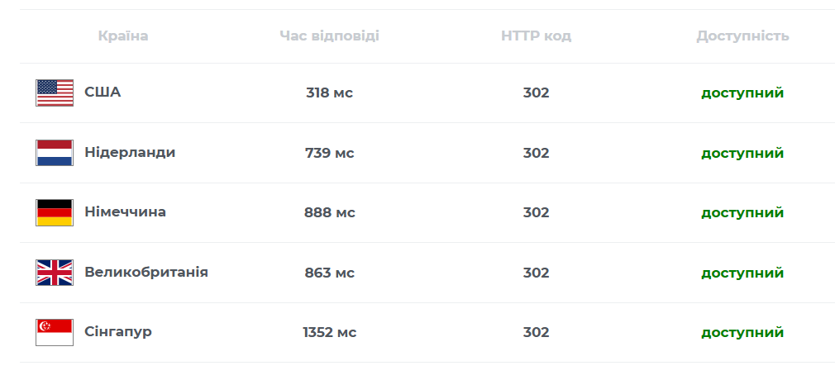
Рис. 3.3 Доступність через сервіс 2ip.io

Швидкість завантаження сайту загалом якісна, однак для Сінгапуру час відповіді 1352 мс може свідчити про можливі проблеми з підключенням або конфігурацією сервера в цьому регіоні. HTTP код 302 підтверджує коректну роботу перенаправлень, що позитивно впливає на SEO та загальний користувацький досвід Оскільки сайт працює стабільно, регулярна перевірка доступності та оптимізація залишаються важливими кроками для подальшого вдосконалення.
Host-tracker.com є комплексним сервісом для моніторингу доступності, що забезпечує автоматичні перевірки та сповіщення про збої, даючи можливість миттєво реагувати на проблеми. Сервіс пропонує широкий набір опцій для відстеження параметрів, наприклад час завантаження, стан підключення, підтримка TLS, що покращує безпеку, а також дозволяє користувачам отримувати сповіщення про можливі помилки.
Аналіз доступності сайту за допомогою сервісу host-tracker.com показує важливі параметри, що визначають ефективність його роботи з різних географічних локацій. Усі запити отримують код статусу 200, що свідчить про успішне виконання запитів без помилок. Швидкість відповіді варіюється від 1 до 164 мілісекунд залежно від місцезнаходження сервера, що є оптимальним для більшості локацій (рис. 3.4).
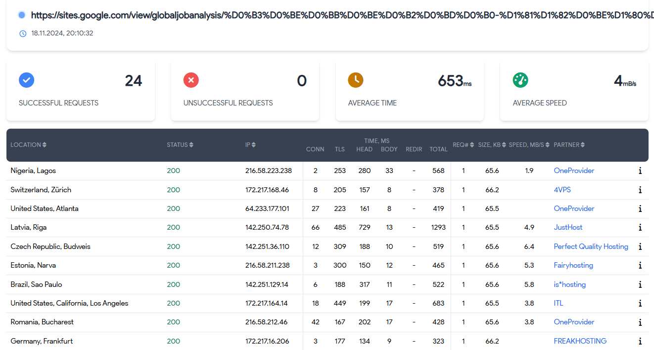
Рис. 3.4 Доступність через сервіс host-tracker

Для таких локацій, як Нігерія, Латвія чи Польща, час відповіді становить менше ніж 100 мс, що забезпечує хороший користувацький досвід. Водночас, з деяких регіонів, таких як Ольштин (Польща) і Київ, спостерігаються вищі показники часу відповіді (2606 мс і 164 мс відповідно), що може бути наслідком локальних проблем із мережею або серверами.
Інші важливі параметри включають кількість підключень (Conn), обсяг даних у заголовках і основному вмісті HTTP-відповідей (Head, Body), а також кількість перенаправлень (Redir), що відображають ефективність сервісу перенаправлень для кожної локації. Середній розмір відповіді, що варіюється між 378 та 1293 кБ, є в межах норми для сайтів середнього розміру, а швидкість завантаження сайту на різних локаціях коливається від 1.4 до 6.4 Мб/с, що свідчить про хорошу оптимізацію ресурсу.
Загалом, аналіз показує, що сайт має високу доступність з різних точок світу, однак є можливість для покращення його швидкості відгуку в окремих локаціях, що може бути досягнуто за рахунок оптимізації серверних налаштувань або використання кешування.
Ефективність вебсайту визначається здатністю досягати поставлених цілей при мінімальних витратах ресурсів [2]. Вона вимірюється за кількома критеріями, зокрема, швидкістю завантаження, кількістю відвідувачів, рівнем конверсії, часом, проведеним на сайті, та іншими метриками залучення. Оцінка ефективності дозволяє визначати проблеми, оцінювати результативність за певний період, а також розробляти стратегії для подальшого розвитку сайту. Важливо регулярно аналізувати дані, щоб підвищити ефективність, покращуючи контент, інтерфейс та навігацію, враховуючи відгуки аудиторії (рис. 3.5).
Оскільки сайт лише нещодавно був створений то на даному етапі неможливо здійснити повноцінну перевірку його ефективності за допомогою автоматизованих сервісів і на основі показників. Однак, існують принципи перевірки, які можна застосувати для аналізу створеного вебресурсу. На цьому етапі можна проаналізувати структуру сайту, його дизайн та потенційні можливості, які можуть вплинути на користувацький досвід.

Рис. 3.5 Метрики ефективності сайту
Так як на даному етапі неможливо перевірити ефективність сайту за метрикою кількості відвідувань, оцінка його потенціалу базується на аналізі дизайну, зручності та стилю ресурсу. Виходячи з того, що сайт надає корисну статистичну інформацію про світовий ринок праці, можна зробити висновок, що його відвідуваність потенційно буде високою. Таким чином, враховуючи зазначені фактори, сайт має достатній потенціал для досягнення високої ефективності у своїй сфері.
Серед метрик, що дозволяють оцінити ефективність сайту, є джерела трафіку, які відображають, звідки приходять відвідувачі. Оскільки сайт у Google є загальнодоступним, основним джерелом трафіку, ймовірно, буде органічний трафік — користувачі, які знаходять сайт через пошукову систему. Додатковим джерелом може стати реферальний трафік, коли користувачі переходять на сайт через посилання з інших ресурсів.
Час, який користувач проводить на сайті, є важливою ознакою його ефективності. Аналіз середнього часу перебування дозволяє зрозуміти, наскільки зацікавлені користувачі у вмісті. Якщо середній час на сторінці значно нижчий за очікуваний (наприклад, менше хвилини), це може вказувати на можливі проблеми з подачею інформації або дизайном. Однак, враховуючи структуру, подання інформації та візуальну привабливість сайту, можна очікувати, що користувачі будуть затримуватись довше, щоб детально ознайомитись з аналітичними даними про ринок праці.
На основі проведеного аналізу можна зробити висновок, що сайт має потенціал бути ефективним ресурсом для користувачів, зацікавлених у темі світового ринку праці. Структура, інтуїтивний дизайн та корисна статистична інформація сприяють зручності використання, що може позитивно вплинути на відвідуваність та тривалість перебування користувачів на сайті. Основними джерелами трафіку можуть стати органічні та реферальні відвідування, що додатково підтримує його потенціал для досягнення ефективності.
У даному пункті було проведено аналіз доступності створеного вебсайту, висвітлено ключові параметри, що впливають на його стабільність, швидкість роботи та взаємодію з користувачами. Розглянуто значення перевірки доступності для оцінки географічного охоплення, часу відповіді та коректності перенаправлень. Використано сервіси 2ip.io та Host-tracker.com, які дозволили визначити доступність роботи сайту з різних регіонів світу, виявити потенційні проблеми із серверними налаштуваннями та запропонувати шляхи їхнього вдосконалення. Окрім цього, охарактеризовано вплив доступності на SEO, загальний користувацький досвід і потенціал залучення органічного трафіку. Узагальнено, що забезпечення високої доступності сприяє підвищенню ефективності сайту та його привабливості для користувачів.

3.3. Оптимізація вебсайту згідно із результатами тестування
Для оптимізації сайту були використані стандарти W3C, що розробляються Консорціумом Всесвітньої Павутини для уніфікації технологічних вимог до інтернет-ресурсів (наприклад, HTML, CSS, HTTP, XML).
Валідність – це перевірка коду на відповідність встановленим стандартам, правильність синтаксису та використання тегів, а також відсутність помилок чи зайвих елементів [6]. Вона впливає на кросбраузерність, тобто коректне відображення ресурсу в різних браузерах. Крім того, валідна верстка може сприяти кращому ранжуванню ресурсу в пошукових системах, хоча науково це повністю не підтверджено. Валідний HTML-код відповідає стандартам W3C. Для перевірки використовують валідатори, що виявляють помилки та попередження, допомагаючи оптимізувати сайт.
Вибір валідатора W3C обґрунтовується його авторитетом як офіційного інструменту, розробленого Консорціумом Всесвітньої павутини. Валідатор W3C забезпечує високу точність та відповідність сучасним стандартам для HTML. W3C Валідатор пропонує три способи перевірки коду: через URL, за допомогою завантаження файлів або прямого введення коду, що робить його зручним та універсальним інструментом. Він не тільки дозволяє знайти помилки та попередження, але й надає детальні звіти, що сприяє поліпшенню якості сайту та кросбраузерності (рис. 3.6).
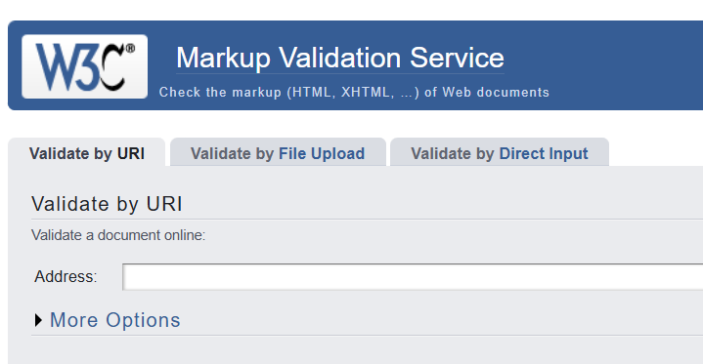
Рис. 3.6 Валідатор W3C

Використання валідаторів дозволяє вдосконалити структуру сайту та забезпечити його відповідність вебстандартам. Хоча HTML-валідатор W3C є найбільш популярним завдяки високій надійності та довірі серед розробників, інші інструменти також доступні для перевірки, наприклад, WDG HTML Validator та DR. Watson. Додатковими корисними інструментами для перевірки вебсайтів є XML Schema Validator та HTML Validator by Marc Gueury. Однак, саме Validator.W3.ORG залишається лідером завдяки гнучкості та точності перевірок який і використовувася для оптимізації вебсайту (рис. 3.7).
Рис. 3.7 Валідатори
Використовуючи HTML-валідатор W3C, було проаналізовано сайт, створений на платформі Google Sites. Були виявили певні проблеми, які можуть бути покращені задля оптимізації та підвищення якості вебресурсу (рис. 3.8).
Серед основних категорій помилок було знайдено такі:
1. Некоректне використання атрибутів. Деякі атрибути дублюють функції HTML-елементів (наприклад, `role="link"` для тегу `<a>`), а також виявлено нестандартні атрибути (`jscontroller`, `jsaction`), які не відповідають загальноприйнятій HTML-специфікації і можуть негативно впливати на доступність та перевірку. Додатково було зафіксовано невірні значення атрибутів, як-от заборонені символи (`|` у `href`), а також пропуски обов’язкових атрибутів (`aria-expanded` для `input`).
2. Синтаксичні помилки. Виявлено зайві слеші на самозакритих елементах, які суперечать стандартам HTML і можуть спричиняти проблеми під час інтерпретації коду.
3. Порушення семантики HTML. Знайдено невідповідності у структурі HTML-коду, зокрема недопустиме вкладення елементів (`style` всередині `div`), відсутність заголовків розділів (наприклад, `h2`-`h6`), що знижує зрозумілість структури і може ускладнювати роботу з контентом для користувачів та пошукових систем.
4. Проблеми доступності. Були помічені проблеми, що стосуються неповного або некоректного використання атрибутів для забезпечення доступності, що обмежує користувачів із певними потребами.

Рис. 3.8 Основні помилики виявлені валідатором W3C

Незважаючи на те, що сайт створений на Google Sites, де шаблон обмежує можливість повного редагування коду, оптимізація все ж можлива. У рамках оптимізації було внесено корективи для зменшення кількості дублюючих атрибутів та виправлення синтаксичних помилок. Також забезпечено впорядкування структури HTML, що підвищує якість коду, зручність роботи з контентом та загальну доступність.
У даному пункті проаналізовано використання стандартів W3C для оптимізації вебсайту, зокрема перевірку валідності HTML-коду за допомогою валідатора W3C. Виявлено помилки, пов’язані з некоректними атрибутами, синтаксисом, порушенням семантики та доступності. Незважаючи на обмеження платформи Google Sites, були внесені корективи для мінімізації цих недоліків, що покращило структуру коду, відповідність стандартам і загальну якість ресурсу.

ВИСНОВКИ
Головним результатом магістерської роботи є розроблення інформаційного вебсайту для консалтингу у сфері аналізу світового ринку праці. Метою роботи було створення інтерактивної платформи, яка надає актуальну інформацію та інструменти для аналізу ключових тенденцій на ринку праці. Вебсайт був інформаційно наповнений, протестований та оптимізований для забезпечення зручності користувачів та ефективності роботи.
У першому розділі було проведено комплексний аналіз поняття вебсайту, його структури, різновидів і основних етапів розробки. Висвітлено історичний розвиток вебсайтів від статичних сторінок до сучасних інтерактивних порталів, які є важливими інструментами економічної діяльності. Охарактеризовано типи структур вебсайтів і різновиди інформаційної архітектури, акцентовано увагу на вимогах до навігації та оптимізації для пошукових систем. Розглянуто основні етапи створення вебсайту: збір інформації, планування, створення макетів, написання контенту та кодування. Описано важливість вебдизайну, тестування й технічного обслуговування для забезпечення успішного функціонування ресурсу. Окрему увагу приділено аналізу сучасних трендів у вебдизайні, таких як адаптивні логотипи, мінімалізм і темний режим, що сприяють покращенню користувацького досвіду. Вивчено основні елементи структури сайту, принципи оформлення текстового й графічного контенту, а також використання ключових інструментів для розробки, таких як HTML, CSS, JavaScript, CMS та аналітичні сервіси.
Другий розділ наукової роботи присвячений розробці створеного вебсайту. У ньому розглянуто визначення функцій та завдань сайту, аналіз подібних вебресурсів, обґрунтування вибору технологій та інструментів для розробки, а також проєктування його інтерфейсу та структури. Особлива увага приділена інформаційному наповненню сайту, створенню контенту, а також використанню актуальних трендів вебдизайну 2024 року. Окрім того, охарактеризовано важливість тестування та оптимізації для забезпечення безперебійної роботи і зручності користувачів.
У третьому розділі було детально висвітлено ключові аспекти підготовки та оптимізації вебсайту. Проведено аналіз етапів налаштування URL-адреси, рівня доступу, тестування функціональних елементів і забезпечення фінальної публікації сайту для його загальнодоступності. Особливу увагу приділено перевірці доступності вебсайту, що включала оцінку стабільності, швидкості роботи та коректності перенаправлень за допомогою спеціалізованих сервісів, таких як 2ip.io та Host-tracker.com. Розглянуто вплив доступності на користувацький досвід і SEO, що дозволило визначити напрями вдосконалення. Крім того, проаналізовано валідність HTML-коду відповідно до стандартів W3C, усунено помилки в синтаксисі, атрибутах і семантиці, що покращило якість ресурсу, незважаючи на обмеження платформи Google Sites. Узагальнено, що реалізовані заходи сприяли підвищенню ефективності, надійності та привабливості вебсайту для користувачів.

Список використаних джерел
- Вебсайт: визначення й застосування. URL: http://www.webtec.com.ua/uk/articles/index/view/2011-05-05/web-site (дата звернення: 15.10.2024)
- Головні показники ефективності сайтів. URL: https://brainlab.com.ua/uk/blog-uk/5-golovnih-pokaznikiv-efektivnosti-sajtu (дата звернення: 16.10.2024)
- Закон України «Про авторське право і суміжні права». URL: https://zakon.rada.gov.ua/laws/show/2811-20#n855 (дата звернення: 06.10.2024)
- Муліка М. С. Аналіз сучасних трендів вебсайтів. Вісник студентського наукового товариства [електронне видання]: збірник наукових праць студентів, магістрантів і аспірантів / за заг. ред. О. В. Мельничука. Ніжин: НДУ ім. М. Гоголя, 2024. Вип. 30. С. 44-48. URL: http://www.ndu.edu.ua/storage/styd_visnuk/visnuk_stud_tov_30_2024.pdf
- Муліка М. С. Розробка інформаційного вебсайту для консалтингу у сфері аналізу світового ринку праці // Матеріали XVI Всеукраїнської студентської наукової конференції «Перспективи розвитку точних наук, економіки та методики їх викладання» С. 32-34. URL: http://www.ndu.edu.ua/index.php/ua/component/k2/item/7562-xvi-vseukrainska-studentska-naukova-konferentsiia-perspektyvy-rozvytku-tochnykh-nauk-ekonomiky-ta-metodyky-ikh-vykladannia.
- Онлайн валідатори. URL: https://kr-labs.com.ua/blog/w3c-code-validators/ (дата звернення: 17.10.2024)
- Основні тренди веб дизайну 2023. URL: https://impulse-design.com.ua/ua/osnovnye-trendy-veb-dizajna-2018.html (дата звернення: 11.10.2024)
- Основні тренди вебдизайну 2023. URL: https://impulse-design.com.ua/ua/osnovnye-trendy-veb-dizajna-2018.html (дата звернення 11.04.2024)
- Основні тренди у вебдизайні. URL: https://ua5.org/web/1913-osnovni-trendy-u-veb-dyzajni.html (дата звернення 09.04.2024)
- Пасічник О. Г., Пасічник О. В., Стеценко І. В. Основи вебдизайну : навч. посіб. Київ : Вид. група BHV, 2009. 336 с.
- Положення про веб-ресурси Верховної Ради України URL: https://zakon.rada.gov.ua/laws/show/699/15-%D1%80%D0%B3#Text (дата звернення: 10.10.2024)
- Правильна структура сайту: приклади, вимоги. URL: https://atriples.com.ua/pravylna-struktura-saytu/ (дата звернення: 15.10.2024)
- Про затвердження Порядку інформаційного наповнення та технічного забезпечення Єдиного вебпорталу органів виконавчої влади та Порядку функціонування вебсайтів органів виконачої влади. URL: https://zakon.rada.gov.ua/laws/show/z1021-02#Text (дата звернення: 02.10.2024)
- Проєктування структури вебсайту. URL: https://wezom.com.ua/ua/blog/proektirovanie-struktury-web-sajta (дата звернення: 20.08.2024)
- Сайт Міжнародного валютного фонду. URL: https://www.imf.org/en/Blogs/Articles/2024/01/24/how-to-ease-rising-external-debt-service-pressures-in-low-income-countries (дата звернення: 22.08.2024)
- Структура сайтів. Правильне проєктування структури сайту. URL: https://www.fishdigital.agency/struktura-vebsaytiv
- Теорія UX-дизайну: Що таке “Інформаційна Архітектура” та її роль у продукті. URL: https://designtalk.club/teoriya-ux-dyzajnu-chomu-informatsijna-arhitektura-ye-osnovoyu-uspishnogo-produktu/ (дата звернення: 19.09.2024)
- Що таке CMS і які види CMS для сайтів бувають. URL: https://cityhost.ua/uk/blog/chto-takoe-cms-i-kakie-vidy-cms-dlya-saytov-byvayut.html (дата звернення: 12.09.2024)
- Що таке доступність вебсайту. URL: https://www.dreamhost.com/blog/uk/zrobit-vash-vebsait-dostupnim/ (дата звернення: 18.09.2024)
- Що таке сайт. URL: https://freehost.com.ua/ukr/faq/wiki/chto-takoe-sajt/ (дата звернення: 23.08.2024)
- Як обирати шрифти для заголовків та основного тексту. URL: https://cases.media/en/article/yak-obirati-shrifti-dlya-zagolovkiv-ta-osnovnogo-tekstu (дата звернення: 02.08.2024)
- 10 Modern Web Design Trends for 2025. URL: https://www.webfx.com/blog/web-design/modern-web-design/ (дата звернення 15.04.2024)
- 20 Web Design Trends & Website Design Inspiration For 2024. URL: https://www.bluecompass.com/blog/web-design-trends-to-watch-for (дата звернення: 06.06.2024)
- A Guide to Website Development. URL: https://mailchimp.com/resources/guide-to-website-development/ (дата звернення: 17.05.2024)
- Airpods-pro. URL: https://www.apple.com/airpods-pro/ (дата звернення: 04.05.2024)
- Alcasthq.com. URL: https://alcasthq.com/category/one-bar-builds/ (дата звернення: 14.05.2024)
- Apple.com. URL: https://www.apple.com/ua/iphone/ (дата звернення: 21.07.2024)
- Asos_Marketplace. URL: https://studio.uxpincdn.com/studio/wp-content/uploads/2022/09/Zrzut-ekranu-2022-09-21-o-15.44.29-1536x479.png.webp (дата звернення: 01.05.2024)
- Austin Eastciders. URL: https://austineastciders.com/ (дата звернення: 02.05.2024)
- Camden Town Brewery. URL: https://camdentownbrewery.com/ (дата звернення: 07.05.2024)
- ETQ. URL: https://www.etq-amsterdam.com/collections/sale (дата звернення: 04.05.2024)
- Eurostat. URL: https://ec.europa.eu/eurostat/en/web/products-eurostat-news/w/ddn-20240126-2 (дата звернення: 15.04.2024)
- Firewatch. URL: https://www.firewatchgame.com/ (дата звернення: 02.05.2024)
- Interaction Design for Trees URL: https://medium.com/@hagan.rivers/interaction-design-for-trees-5e915b408ed2
- International Labour Organization URL: https://www.ilo.org (дата звернення: 20.04.2024)
- iPhone 14 Pro. URL: https://studio.uxpincdn.com/studio/wp-content/uploads/2022/09/Zrzut-ekranu-2022-09-21-o-15.39.02-1536x479.png.webp (дата звернення: 08.04.2024)
- Julia Mitsiakina. Website Development Process: Full Guide in 7 Steps. URL: https://xbsoftware.com/blog/website-development-process-full-guide/#:~:text=Let's%20choose%20the%20average%20value,Launch%2C%20as%20well%20as%20Maintenance (дата звернення: 08.04.2024)
- McAninch. URL: https://www.mcaninchcorp.com/ (дата звернення: 06.05.2024)
- MyColorSpace. URL: https://mycolor.space/ (дата звернення: 07.05.2024)
- News in Levels. URL: https://www.newsinlevels.com/ (дата звернення: 02.04.2024)
- OECD. URL: https://www.oecd.org/sdd/labour-stats/labour-market-situation-oecd-updated-january-2024.htm (дата звернення: 02.04.2024)
- Spline. URL: https://spline.design/ (дата звернення: 06.05.2024)
- The 29 Dominating Web Design Trends for 2024. URL: https://blog.hubspot.com/marketing/web-design-trends-2017 (дата звернення 09.05.2024)
- The Coca-Cola. URL: https://www.coca-colacompany.com/ (дата звернення: 08.05.2024)
- The World Bank карта. URL: https://data.worldbank.org/indicator/SL.TLF.TOTL.IN?end=2023&start=1991&view=map (дата звернення: 02.04.2024)
- The World Bank новина. URL: https://www.worldbank.org/en/news/press-release/2024/06/26/remittances-slowed-in-2023-expected-to-grow-faster-in-2024 (дата звернення: 03.04.2024)
- The World Bank. URL: https://www.worldbank.org/en/home (дата звернення: 02.04.2024)
- War Untold. URL: https://waruntold.com/ (дата звернення: 04.04.2024)
- Weberous. URL: https://www.weberous.com/ (дата звернення: 18.04.2024)
- Website Structure 101 with Examples. URL: https://www.uxpin.com/studio/blog/web-structures-explained/ (дата звернення: 02.06.2024)
- World Economic Forum (WEF). URL: https://www.weforum.org/publications/the-future-of-jobs-report-2023/in-full/2-drivers-of-labour-market-transformation/#2-drivers-of-labour-market-transformation (дата звернення: 04.06.2024)

